Правительство Российской Федерации
Федеральное государственное бюджетное
образовательное учреждение высшего образования
«Санкт-Петербургский государственный университет»
Институт наук о Земле

Кафедра: Страноведение и международный туризм

Чумачева Анастасия Александровна
Выпускная квалификационная работа
Развитие делового туризма в Ставропольском крае
Основная образовательная программа бакалавриата по направлению 43.03.02 «Туризм»

Научный руководитель:
к.геогр.н., доцент Зигерн-Корн Наталия
Всеволодовна

Рецензент:
Менеджер по Прибалтике и стран СНГ
ООО «Серебреное кольцо»
Оландас Ридикас

2020

Аннотация.
В данной выпускной квалификационной работе были рассмотрены теоретические аспекты делового туризма. Из делового туризма было выделено инсентив направление - рассмотрены его возникновение, статистические данные и прогнозы.
Производится анализ туристического потенциала Ставропольского края, его инфраструктуры для размещения деловых туристов, а также даны рекомендации для дальнейшего развития.
В заключительной главе был разработан проект инсентив-тура в Ставропольский край, и была дана оценка его рентабельности для внедрения на рынок.

Ключевые слова: деловой туризм, инсентив-тур, туристический потенциал.

In this final qualifying work, the theoretical aspects of business tourism were considered. The incentive direction was singled out from business tourism - its occurrence, statistical data and forecasts were considered.
The author analyzes the tourism potential of the Stavropol territory, its infrastructure for business tourists, and provides recommendations for further development.
In the final Chapter, the incentive tour project to Stavropol territory was developed, and its profitability was assessed for implementation on the market.

Keywords: business tourism, incentive tour, tourist potential.

ВВЕДЕНИЕ | 4-5
- Теоретические аспекты делового туризма как направление туристской деятельности | 6-21
- История возникновения делового туризма, виды и его особенности | 6-10
1.2. Понятие инсентив-туризма, и его место в деловом туризме | 11-15
- Мировой опыт развития инсентив-туризма | 16-21
Развитие делового туризма в Ставропольском крае | 22-30
2.1. Туристический потенциал Ставропольского края для организации делового туризма | 22-27
2.2 Перспектива развития делового туризма в Ставропольском крае | 28-30
- Проект инсентив-тура в Ставропольский край | 31-44
3.1 Социологический опрос для разработки турпродукта | 31-39
3.2 Проект турпродукта | 40-41
3.3 Калькуляция турпродукта | 42-44
Заключение | 45-46
Список использованной литературы | 47-49
Приложения | 50-57

Введение

Туристическая отрасль все больше набирает обороты для развития социальной сферы и экономики регионов и страны. Важным фактором является развитие внутреннего и въездного туризма для повышения уровня жизни в России и создания новых рабочих мест, также и притоку инвестиций в регионы, и повышению авторитета страны на международной арене. Однако для непрерывного развития необходима модернизация услуг индустрии питания, обновления гостиничного фонда, услуг развлечения и других, составляющих материально-техническую базу определенной местности.
Актуальность данной выпускной квалификационной работы заключается в том, что,
Во-первых, деловой туризм способствует привлечению инвестиций в край;
Во-вторых, может оказывать определенное влияние на развитие туристкой инфраструктуры;
В-третьих, сфера делового туризма представляет собой особую отрасль деятельности, затрагивающую экономическую сторону государства и общества, и тем самым оказывает большое влияние на все мировое сообщество.
На первый план выйдет формирование туристического кластера на базе региона, обеспечивающего инновационную среду для реализации различных проектов и повышению конкурентоспособности – это является приоритетными направлениями для любого региона.
В ведении бизнеса необходимо иметь хорошие кадры, сплоченную команду. Без команды, работающей как еденное целое трудно будет добиться определенного успеха. Один из рычагов достижения данной цели – это корпоративные мероприятия и инсентив-туризм.
Инсентив-туризм является эффективным инструментов для поощрения работников и формирования команды. Он объединяет деловые мероприятия и отдых.
Объект исследования: деловой туризм в Ставропольском крае
Предмет исследования: развитие делового туризма в Ставропольском крае.
Были поставлены задачи:
- рассмотреть теоретические аспекты делового туризма;
- проанализировать потенциал и инфраструктуру Ставропольского края для принятия делового туриста;
- изучить рынок делового туризма в России;
- разработать инсентив-тур.
Методы исследования:
- анализ научно-методической литературы;
- синтез полученной информации;
- метод математической статистики;
- социологический опрос
- метод моделирования
- проектный метод
Цель работы заключается в развитии привлекательности Ставропольского края как делового центра.

Глава 1. История возникновения делового туризма, виды и его особенности

  - История возникновения делового туризма

Понятие деловой туризм по международным меркам относительно новое. Это понятие зародилось в Америке. Рост нового направления пришелся на 1940-е годы, когда начало развивать авиасообщение между Европой и Америкой.
Далее понятие международный туризм стало уже применительно к высокодоходному направлению туриндустрии в период с 1970 по 1980 года.
«Деловой туризм – область индустрии туризма, обеспечивающая организацию и управление командировками сотрудников различных компаний».
В Федеральном законе «О туризме и туристической индустрии в Российской Федерации» в пункте 5 статьи 3 проекта под понятием «деловой туризм» подразумевается участие в конгрессах, выставках, конференциях и ведению переговоров, совещаниях, ярмарках и др [1].
Деловой туризм – это один из самых первых направлений в туризме. С ранних времен люди ездили по финансовым вопросам, оставаясь на ночлег в различных трактирах. С развитием транспортной инфраструктуры (железнодорожное сообщения) география таких путешествий стала расширяться. Обширность она приобрела с появлением гражданского авиасообщения, когда для работника полет в другую страну или город с целью бизнес встреч стал рутиной и привычной ситуацией [1].
Деловой туризм это один из самых доходных, а также перспективных видов туризма, отличающейся постоянным ростом и стабильностью к воздействию различных факторов, таких как – экономические, политические, социальные, климатические и сезонные. На рынке деловой туризм не распространен в кругах туристических менеджеров, которые занимаются традиционными путешествиями туристов. И вместе с тем, деловой туризм имеет большой туристический поток и высокий процент прибыли [2].
Деловой туризм занимает одно из ведущих мест в государственных программах по развитию экономики у большинства стран. Сектор делового туризма начал свое существование на Западе. Лидерами в индустрии бизнес туризма являются такие страны как Соединенные Штаты Америки, Франция, Австралия, Великобритания, Германия и Испания, а Китай и Южная Корея – на Востоке. В этих странах затраты на деловые путешествия сотрудников находится в числе главных расходов после налогов, аренды, кадрового состава, это дает быстрый рост отрасли. В данное время крупные зарубежные организации вкладывают в деловые поездки более 1 миллиона долларов США каждый год [2].
В нашей стране деловой туризм существует относительно недавно и развивается очень быстро. Высокие требования и стандарты обслуживания пришли в нашу страну за счет деловых туристов, прибывших из других стран.
Деловой туризм имеет два главных направления-это корпоративная тревел индустрия и индустрия встреч (MICE).

Таблица 1 «Деловой туризм»

В аббревиатуре MICE используется 4 заглавных буквы английских слов:
-meetings;
-incentives;
-conferences;
-events;
Эти слова показывают направления организации данных туристских мероприятий [3] (Таблица 2)

Cтруктура MICE туризма
Meetings- встречи | Incentives (поощрения) | Conferences  ( конференции) | Events (Выставки, события)
Совещания и семинары, тренинги и другие различные варианты бизнес встреч. | Поощрительные туры, в которые организация отправляет своих сотрудников и партнеров. | Организация семинаров и конференций, поездок на выставки и встречи. | Организация корпоративных поездок, праздников, туров.
Таблица 2 «Структура MICE»

Представленные категории различны и имеют свое функциональное значение. По целевым установкам классические или индивидуальные деловые поездки-командировки с целью заключения контрактов. На это и приходится большая часть деловых поездок. MICE – мероприятия, которые проводятся с целью обслуживания бизнес организаций.
Таким образом, и происходит различный обмен опытом или представление нового продукта, услуги, а также подписание договоров. Эти два сегмента в деловом туризме имеют разную специфику организации. Концепции тура или поездки MICE намного сложнее концепции классических деловых поездок. Для первой концепции будут задействованы специальные компании (организаторы), к тому же, большим различием этих двух сегментов являются количество участников: мероприятия MICE рассчитаны на более широкую аудиторию, нежели классические деловые встречи [4].
Деловой туризм способствует развитию технологий, поиску новых рынков, а также организации встреч с партнерами и инвесторами. Деловые поездки обеспечивают фирмы новыми идеями и возможностями для формирования бизнеса. Развитие делового туризма стало одним из важнейших ресурсов для развития компании. Большой объем делового туризма берет на себя «corporaеtravel» – поездки для участия в различных мероприятиях, часто проводимые торговыми или промышленными фирмами. Такой объем дает также распространенные инстентив-туры или поездки, организованные компанией в целях поощрения и мотивации своих сотрудников, которые, в большинстве случаев, обеспечивают высокий уровень продаж для своей компании.
Деловой туризм способствовал развитию внешнеэкономических связей, таким образом, она взял весь передовой опыт других стран и народов для создания материальных и духовных благ, все это способствует расширения международных связей [1].
Деловой туризм имеет положительное воздействие на страны, в которых он функционирует. Это воздействие схоже с тем, что оказывают иные виды туризма, но все-таки есть различия.
Деловой туризм как отрасль высокозатратная и требует немалых вложений. Следовательно, она приносит хорошую прибыль поставщику услуг. Большая часть деловых путешественников приходится на менеджеров среднего и высшего звена. Так представители, продающие услуги повышенной комфортности, имеют особую выгоду – транспорт высокого класса, отели класса 3 звезды и выше и т.д. Всемирная туристская организация (UNWTO) привела данные, что деловые люди тратят в поездках в разы больше нежели обычного туриста (1200$ вместо 300$). Очевидно, что все страны мира заинтересованы в нарастании потока деловых туристов, и наша страна тоже не исключение, потому что доходы от делового туризма поступают в бюджет государства через налоги. Масштабные выставки и конференции, сопровождающиеся культурно-развлекательной программой, приносят прибыль поставщикам услуг питания, гидам, туроператорам, транспортным организациям [1].
Большинство деловых поездок совершаются не в разгар туристического сезона. В связи с этим, туристические центры независимо от сезона могут рассчитывать на поток гостей.
Региональные власти заинтересованы в привлечении в свой город, область или край деловых туристов, полагая, что форумы, выставки и др., будут являться хорошей рекламой для субъекта, который посещают деловые туристы. В последствии, они передают информацию и впечатление своим коллегам, родственникам, друзьям о посещенном месте, при этом оставаясь потенциальным клиентом для возвращения в эту же дестинацию [5].
На сегодняшний день деловой туризм прочно укрепил свои позиции во многих странах как быстро развивающийся экономический сектор. MICE стал занимать важную роль, воздействуя на рост доходов бюджета различных дестинаций, повышения инвестиционной привлекательности территорий, появлению новых рабочих мест и развитию бизнеса. Подтверждается это тем, что доля сегмента делового туризма на мировом рынке составляет около 60%, а заполняемость в гостиница от 50 до 60% приходится на долю деловых поездок [1].
«По оценкам Всемирного совета деловых путешествий и туризма (World Travel and Tourism Council, WTTC) за 2010 год объем деловых поездок во всем мире составил $819 млрд. Это на 1,8% меньше, чем годом ранее. К 2020 году WTTC прогнозирует цифру в 1589 трлн., что означает ежегодный рост на 4,3%. Этот же источник оценивает рынок частных путешествий в этом году в $3,111 трлн. Прогноз на 2020-й в мире – $5793 трлн. с ежегодным ростом на 4,1%. По оценкам WTTC объем российского рынка деловых поездок в 2010 году сократится на 5% и составит $6,5 млрд. Прогноз на 2020 год в России - $18,4 млрд. при ежегодном росте на 5,9%. Объем рынка частных поездок оценивается в $50,5 млрд. Это на 5,8% меньше, чем годом ранее. Прогноз на 2020-й - $122,8 млрд при ежегодном росте на 4,3%. По оценкам международных экспертов общий объем российского рынка, включая деловые поездки и индустрию встреч (MICE), должен составить $13 млрд.»
Что касается России, то ежегодный объем рынка делового туризма составляет $1,5 млрд. долл. Исторически сложилось, что лидерами в нашей стране по гостеприимству являются Москва и Санкт-Петербург, в этих городах проходят различные форумы мирового уровня, бизнес встречи, но также эта деятельность проходит и на региональном уровне по всей России [6].
Развитие делового туризма на любой территории будет успешным в совокупности различных факторов, главный фактор — это развитая инфраструктура. К сожалению, наша страна еще находится не на высоком уровне деловой инфраструктуры, и на данном этапе самым эффективным видом делового туризма будет направление инсентив. По сравнению с Европой и Америкой в России этот вид туризма появился совсем недавно и та инфраструктура, которая есть сейчас подходит по его организацию как в крупных мегаполисах(Москва, Санкт-Петербург), так и в остальных регионах.
Более подробно, что такое инсентив разберем в следующей части.

1.2. Понятие инсентив-туризма, и его место в деловом туризме

Понятие инсентив-туризм как составляющая делового туризма произошло от английского «поощряющий». Инсентив-тур, в первую очередь, может быть, как проявления благодарности своим сотрудникам за хорошие показатели в работе, открытие новых программ и направлений в организации, также своим деловым партнерам за успешное сотрудничество. Особая составляющая современной корпоративной культуры – это умение проводит разные деловые встречи или укреплять командный дух организации в неформальной обстановке.
Инсентив-туризм – это активно развивающиеся в наше время поощрительный туризм, который является средством поощрения сотрудников фирм и предприятий за достижения в рабочей деятельности. Поощрительный туризм стоит наряду с такими традиционными формами поощрения, как денежная премия, дотация к покупке товаров и др.
Инсентив-туризм непосредственно входит в систему MICE.
Существует множество способов поощрить и наградить своего работника, в данное время многие стали выбирать инсентив-туризм [6].
Инсентив-туризм также разнообразен, как и деловой туризм, на данный момент обычно практикуется 3 вида:
самое простое и распространенное направление – поощрительные туры для своих работников;
затем идет team building – выезд сотрудников компании, нацеленный на повышение работоспособности команды и ее сплочение;
далее поездки сотрудников компании на отдых, совмещенный с деловыми встречами.
Высокий результат будет достигнут если сочетать саму цель и, соответственно, разные типы инсентива. Основное внимание фирмы должно быть направлено на формирование корпоративной культуре организации [7].
«Корпоративная культура – это система взаимодействия людей в организации согласно изначально заложенным принципам, установленным порядкам и исторически выработанным правилам. На стадии своего зарождения культура организации способна определить ее будущее: структуру, коммерческую деятельность, развитие, систему мотивации. Смысл корпоративной культуры – в совпадении убеждений сотрудников и "правил игры". Ее цель – управление человеческими ресурсами, которые являются главной ценностью любой организации. В эпоху интенсивной рыночной деятельности и жесткой конкуренции уже недостаточно управлять поведением людей, важно понимать настроение и мнение общества и уметь вовремя реагировать».
«Корпоративная культура – это совокупность убеждений, отношений, норм поведения и ценностей, общих для всех сотрудников данной организации. Они могут не быть четко выражены, но при отсутствии прямых инструкций определяют способ действий и взаимодействий людей и в значительной мере влияют на ход выполнения работы (М.Армстронг)» [7].
Существуют меры для формирования и изменения корпоративной культуры. Кардинальные преобразования требуют ее долгосрочной эволюции взаимные увязки и процесс интеграции проникаемых в фирму культур [8].
Весь персонал и каждый работник по отдельности будут являться носителями корпоративной культуры. Несмотря на это, корпоративная культура все равно не будет являться суммой культур, носителями которых являются сотрудники. Влияние сотрудников на формирование корпоративной культуры будет отличаться друг от друга, что определяется как различиями их личных качеств, так и статусом компании [9].
Ядром формирования корпоративной культуры в организации будут являться те сотрудники, которые имеют большой авторитет у руководства фирмы и имеют полномочия. К ним относятся менеджеры среднего и высшего звена [5].
Главные цели инсентив поездок:
- поощрение работников, партнеров и дилеров
- создание сплоченного коллектива
-увеличение продуктивности коллектива
-продвижение на рынок новых продуктов
- расширение связей компании
- организация необычного и эксклюзивного отдыха для лучших сотрудников
Если рассматривать другие способы мотивации сотрудников, то у инсентив поездок преобладает эмоциональная составляющая. Все-таки туризм, в первую очередь, отдых. Следовательно, люди получат положительные эмоции, которые остаются с ними на протяжении длительного времени и служат инструментом мотивации [10].
Эффект от инсентив поездок положительный и, таким образом, будет оправдывать все затраты. Следовательно, имидж компании увеличивается, повышается ее лояльность, идет увеличение мотивации клиентов и партнеров, налаживанию неформальных отношений в коллективе.
Итак, инсентив-туризм – является эффективным инструментом командообразования, идет процесс сплочения коллектива общими позитивными эмоциями. Всем известно, что позитивно настроенные люди, принимают более эффективные и правильные решения.
На основе поставленных задач от заказчика (работодатель), могу быть проведены – конференция «без галстуков», различные соревнования и квесты, совещание на свежем воздухе. Главное условие инсентива – это минимум ленивого отдых, максимум движения и приключений, идущих по общему сценарию. И чем больше это путешествие будет необычным и захватывающим, тем лучше. Сотрудники, их клиенты и партнеры должны быть удивлены тем, что они испытали. Они должны получить новые, ни с чем ни сравнимые, эмоции. Поощрительный тур построен так, что каждый участник в процессе осознает, что эта привилегия дана ему за его заслуги, и это является благодарностью от его компании [11].
В следствии, компания получит большой положительный отклик, если инсентив поездка учтет все важные факторы на прямую влияющие на ее успешность: правильная постановка целей на инсентив-тур, мотивация всех участников, признание полезности делового туризма и возможность оценить степень прогресса каждого из участников данного инсентива [5].
Инсентив-туры – это не только достойное вознаграждение для работника или привлекательная презентация для клиентов или партнеров, но и развитие, ориентированное на дальнейший результат современной компании.
Инсентив-туры являются разработкой специальных организаторов, а также туристических фирм. Недостаточно будет забронировать только номер в гостинице, обязательно нужно включать культурную и деловую программу. В компании профессионально занимающихся деловым туризмом, над программой для инсентив-тура могут работать психологи и креативщики. Все это, помимо забот, связанных с туристической деятельностью, является основой проекта [12].
Существуют требования, которые можно объединить в следующие группы:
1. Оригинальность. В этом аспекте будут цениться инновационные идеи. Так, например, если в компании преобладают азартные по своей натуре путешественники, то в программу, следует включить, различные игры или соревнования, может быть тематический подтекст, например, «Форд Боярд» или «Олимпийские игры».
2.Уникальность. Маршруты и программы для одной и той же компании не должны повторяться. Вся программа, каждый раз, не должна иметь повторений.
3.Исключительность. По окончании тура его участники должны быть уверены, в том что они посетили самое необычное место и познакомились с очень интересными людьми.
4. Экзотика и фантазия. Эта важная часть всего инсентива – дать работнику то, где он еще не был и чего не пробовал, например, джипинг в горы [13].
Естественно, при выборе направления основным фактором будет бюджет, заложенный на такие мероприятия. Главным критерием считается распределение денежных средств на равные доли – между проживанием, транспортом и самой программой, проводимой уже на месте.
При ограниченном бюджете организаторы стараются экономить на услугах транспорта и проживания. Это объясняется тем, что при инсентив поездках для сотрудников на первый план выходит эмоциональный фактор – впечатления, которые они не смогут получать в самостоятельном путешествии. Такие программы, как правило, состоят из специальных экскурсий, различных игр, презентациях, все это позволяет сотрудниками почувствовать свое прерогативное место в компании и сделать поездку запоминающейся [14].
Создавая программу тура, большую роль играет выбор места и другие факторы, например, профиль группы и место предыдущего тура. Допустим, если группа состоит из руководителей высшего звена, то допустима дорогая программа, так как такие клиенты могут себе во время поездки высокие траты. Следовательно, для менеджеров среднего, а может быть, и низшего звена, на эти поездки можно тратить намного меньше и саму программу делать более демократичную [15].
При выборе места назначения инсентив путешествия организаторы должны соблюдать критерии:
Размещение туристов должно быть с высокими стандартами обслуживания, с хорошей внутренней инфраструктурой, удобным месторасположением;
В инсентив поездках будут проводиться конференции или семинары, желательно в шаговой доступности должно быть место – конференц-зал, для проведения таких встреч;
Эксклюзивность места тоже играет немаловажную роль, никто из организаторов не захочет отправлять группу в место массового туризма или туристический центр;
Важную роль играет доступность места, которая подразумевает возможность прибытия в место начала программы любым из доступных видов транспорта;
Достопримечательности должны быть разными и интересно поданы группе туристов по мере возможности, так как новые впечатления и ощущения являются основными элементами инсентив путешествия [16].
Определившись с постановкой задач инсентив поездки, работодатель (заказчик) должен решить вопрос о направлении будущего путешествия. Это выбор является одним из определяющих условий успеха данного мероприятия. Как правило компании, которые специализируются на инсентив турах, исходят из следующих факторов:
-Количество и состав участников;
-Цель поездки;
-Длительность;
-Сезонные особенности и модные тенденции;
-Приоритеты фирмы-заказчика;
-Личные предпочтения участников;
-Бюджет [17].
В последние время тенденции таковы, что, вместо популярных место рекреационного туризма, таких как Турция, Тунис и др., сегодня компании, в качестве пункта назначения, начинают рассматривать нестандартные направления [18].
Инсентив-туры не могут быть массовыми (поставленными на поток), поэтому создаются программы эксклюзивного характера, которые разрабатываются индивидуально, не исключено, что программой может воспользоваться и другая компания, но это случается достаточно редко [19].

1.3. Мировой опыт развития инсентив-туризма

Западные специалисты считают, что инсентив повышает КПД (коэффициент полезного действия) каждого сотрудника на 27%, а КПД всей команды на 45%.
Исследования доказывают, что денежное вознаграждение не так влияет на мотивацию работников, как возможность отправиться в инсентив путешествие. Денежное вознаграждение достаточно быстро может быть потрачено, а яркое путешествие, полное новых впечатлений и ощущений надолго останется в памяти и поможет создать устойчивую эмоциональную связь между данными работниками, в следствии, достижений поставленных целей.
Инсентив-туризм является одним из массовых важных элементов в MICE индустрии и применяется для достижения поставленных компанией целей, таких как:
- улучшение производительности своих работников;
- презентации новых продуктов;
- увеличения продаж;
- формирования и сплочения команды;
- поиска новых партнёров [20].
Понятие MICE Industry применяет для обозначение делового туризма на международной арене, в этой аббревиатуре скрываются 4 ключевых английских слова характеризующих всю индустрия делового туризма.
M – Meetings (встречи), I – Incentives (инсентив), С – Conferences (конференции), E – Exhibitions (выставки), все излагается во множественном числе. Понятие всей MICE индустрии и складывается с этих 4 понятий [21].
Если все-таки быть точным, то использование термина MICE больше принадлежит корпоративным покупателям (corporate buyers). Подавляющая часть продавцов услуг (suppliers) употребляют похожий, но более академический термин – Meetings (встречи), отсюда и возникает индустрия встреч (Meetings Industry). Поэтому, когда идет речь об индустрии путешествий со служебными целями, то могут быть использованы три термина:
-деловой туризм или business travel;
-индустрия MICE;
-индустрия встреч.
Несмотря на трудную экономическую ситуация индустрия MICE переживает активный рост. Этот активный рынок обеспечивает в среднем 610 млн. деловых поездок и около 430$ млрд. финансового оборота. По прогнозам специалистов в 2020 году доходность индустрии MICE должна была возрасти в 5 раз (до $2 трлн. в год в мире).
Общая структура поездок в деловом соотношении выглядит так:
- 2% инсентив туры;
- 11% посещение выставок;
- 16% участие в конференциях и семинарах;
- 71% индивидуальные командировки [22].
Эксперты отмечают будущие тенденции развития вышеупомянутых составляющих MICE:
-будет повышение спроса на посещение различных отраслевых выставок;
-будет активно развиваться направление инсентива
-спрос на деловые-индивидуальные поездки будет сохранен;
-будет четко прослеживаться рост конгрессного туризма, особенно в России. При этом большим спросом будут пользоваться организация различных презентаций, семинаров и тренингов во время проведения конференций;
- будет сохранена тенденция сокращения продолжительности деловых мероприятий (2-3 дня) и уменьшение количества участников.
Многие западные компании ежегодно вкладывают большие суммы на такого рода мероприятия, опыт показывает, что делают они это не зря. Выгода выражается в заметном росте продаж, улучшении взаимоотношений в коллективе и поднятии корпоративного духа. Итог – увеличение доходов компании [23].
Понятие «инсентив-туризм» зародилось в Соединённых Штатах Америки (США). Американской компанией «Нэшнл Кэш Реджистр Компани оф Дейтон» в 1906 была организована первая инсентив поездка для своих лучших агентов в сфере продаж. Поездка была бесплатной в штаб-квартиру компании. Спустя несколько лет лучшие сотрудники отправились в Нью-Йорк [5].
Крупнейшая международная профессиональная ассоциация компаний, работающая в сфере организации поощрительных поездок, базируется в Нью-Йорке. Это общество организаторов инсентив туров имеет 2100 членов из 67 стран. Главными задачами для этого сообщества является-сертификация организаторов инсентив туров, проведение различных конференций, публикация различных материалов на тему инсентив путешествий [24].
В Европе понятие инсентив-туризм появилось к 60-м годам ХХ века, а его активный рост происходит в 70-80-ых годах. Была создана европейская ассоциация по инсентив туризму «SITЕ» [25].
Согласно Европейскому анализу путешествий, в Европе первые пять генерирующих рынков обеспечиваю более 70% всего рынка международных инсентив путешествий Центральной и Западной Европы, а наиболее развитые и дающие большой оборот- это рынки Великобритании и Германии.
Под конец 80-х годов бесспорное лидерство принадлежало Великобритании в основном из-за тесных связей с американским рынком, а также подавляющему количеству американских фирм, учрежденных там.
Самыми основными рынками среди отраслей являются: информационные технологии, финансовые, фармацевтические предприятия, сельское хозяйство, косметические компании. Среди работников компании больше всех совершают инсентив путешествия среднее и высшее звено. Довольно часто в инсентив поездки берут с собой партнеров компании, но такие случаи больше распространены в США, чем в Европе [26].
Компания ответственно должна подходить к организации инсентив мероприятий, таких как инсентив. При организации таких услуг заинтересованной стороне следует общаться за помощью к профессионалам. Роль таких профессионалов очень высока, нежели работников обычных туристических организаций. Они начинают свою работу на ранних этапах и интенсивно работают с компанией, решая вопросы о повышении производительности труда, различных маркетинговых вопросах, проблемы с мотивацией с помощью инсентива. Определение вида вознаграждения начинается с анализа показателей своих подопечных. При выполнении этой функции специалисты проводят внутреннюю рекламу программы продвижения, мониторинг деятельности (дата обращения 21.04.2020) работников и, таким образом, выявляют «лучшего из лучших». Заключительный этап работы – организация и проведение самого путешествия [27].
Такие компании (США, Европа) называют себя – «инсентив домами» или домами инсентив путешествий».
Британский журнал «Conference & Incentive Travel» провел опрос организаторов инсентив путешествий для выявления самых популярных туристических центров в мире, таковыми являются:
1. Южная Африка, Гонконг, Кипр;
2. Сингапур;
3. Таиланд, Флорида, Ямайка, Бразилия, восточное побережье США;
4. Круизы, Италия, Гавайи, Монте-Карло, Испания, Португалия [28].
Так же, несмотря на большую стоимость продолжительных путешествий по отношению к непродолжительным, туристские центры Северной и Южной Америки и Дальнего Востока являются очень популярными на рынках Европы
Самыми популярными центрами для инсентив путешествий в Европе являются курорты Средиземноморья, в особенности Испания и юг Франции, а для непродолжительных поездок среди европейских городов часто выбирают Париж и Лондон.
В России ситуация складывается по-другому, еще не всем известно понятие инсентив-туризм, однако этот вид мотивации работников и партнеров начинает набирать обороты и на нашем рынке. Одни считают, что это явление (инсентив) одно из хороших последствий прихода на рынок иностранных компаний, другие винят международные корпорации с дилерской сетью [29].
Инсентив путешествия в том виде, который мы видим сейчас, сформировались в России около 20 лет назад. Первые ввели такой опыт в свою практику фармакологические компании, затем газовики и нефтяники, компании с частью иностранного капитала, международные корпорации.
Исследования, поведенные в Санкт-Петербурге, дают понимание того, что многие компании в качестве нематериального вознаграждения стали давать своим сотрудникам возможность съездить в поощрительную поездку, такой способ мотивации занимает 4-е место [30].
В России использую два варианта:
- Компании, которые могут материально позволить отправить сотрудников за рубеж. Место направления инсентив поездки выбирается в пределах 5 часов полета.
- Некоторые компании наоборот отправляют своих сотрудников в тур по России: Золотое Кольцо, Ростовская область, Краснодарский, Ставропольский край и др.
Если путешествие все-таки за рубеж, выбор места определяется также особенностями той или иной страны. Не будет ничего удивительного, если российских виноделов отправят в инсентив поезду в Италию или Францию, с посещение винных производств, например. Очень часто наших соотечественников в инсентив поездки отправляют в такие страны как: Франция, Эстония, Финляндия, Хорватия, Испания, Португалия, Турция и Египет, ОАЭ, Кипр [31].
В Ассоциации «Russian Business Travel Agencies Association» сделали подсчеты и выявили, что объем инсентив путешествий составляет $300-400 млн в год. В структуре MICE его доля занимает около 20-25%. Можно утверждать, что в любой крупной или средней компании в России, в статью маркетинговых расходов заложены средства для проведения инсентив поездок. Такой интерес к инсентив поездкам не удивителен. Инсентив хорошо сочетается с русским менталитетом – мечта каждого российского человека совмещать работу и отдых.
Зарубежные эксперты в MICE индустрии считают, что правильное и бесперебойное функционирование делового туризма если будут реально работать следующие составляющие:
1. Регулярная и объективна статистика
2. Профессиональные организаторы делового туризма
3. Специализированные печатные органы
4. Отраслевые конференции и ярмарки
5. Научные и практические исследования
6. Совершенствующаяся подготовка кадров
7. Профессиональный понятийный аппарат
Все эти составляющие относятся к вопросам государственного подхода, стабильного законодательства, скоординированные политики по вопросам сферы делового туризма и функционирование данной отрасли с использование международных стандартов [32].
Проблемы развития делового, а также инсентив-туризма таковы:
1. Очень часто туризм и деловой туризм воспринимают как что-то обыденное и должное, поэтому в государственных программах туризм мало упоминается. Естественно, происходит снижение этой отрасли. Так же существует стереотип о том, что деловой туризм это всего лишь обслуживание деловых мероприятиях. Из-за этих фактов деловой туризм и не выделяется как отдельный вид, который нужно развивать.
2. Отсутствие самостоятельной национальной туристической организации, федерального ведомства по управлению, стимулированию и контролю туризма и департамента по деловому туризму, входящего в это ведомство. Туризм и деловой туризм должны занимать почетное место в структуре управления государством.
3. Грамотное продвижение во всех областях включая SMM и PR для формирования образа России в продвижении въездного туризма. Есть такое понятие, что имидж – это больше чем деньги. Нужна развитая профессиональная имиджелогия в деловом туризме. К сожалению, большую роль играет кросс-культурная компетенция, она должна быть развита особенно у бизнесменов, работников туризма и PR, они должны уметь грамотно вести переговоры. В наше время успех зависит не только от экономических и политических факторов, но и от умения людьми понимать другие культурные особенности.
4. Отсутствует сотрудничество между властью федерального и регионального уровня и профессионалами отрасли туризма. Это крайне необходимо для конкурентной способности делового туризма. Важно создать региональные структуры, которые будут брать на себя практическую организацию встреч. Важной фигурой является CVB (Конвеншен и Визит Бюро). Это очень важный элемент, в особенности, для приезжающего в город человека с деловой целью для предоставления туристских услуг.
5. Отсутствие узкопрофессиональной, продуманной подготовки кадров. По сей день университеты выпускают специалистов в области туризма, так называемого, «широкого профиля». В западных странах уже поняли, что деловой туризм – это очень тонкая работа с предпринимателями, а также профессиональный менеджмент и консалтинг. Поэтому в этой сфере не только должны работать специалисты, разбирающиеся в тонкостях делового туризма, но и в потребности бизнес путешественников, введению бизнеса и множествах различных нюансов в сфере MICE.
6. Отсутствие внимания к различным международным выставкам в сфере MICE.В России идет большая недооцененность выставок туризма, а в особенности делового туризма, с точки зрения государственной политики. Выставка является инструментом продвижения бизнеса.
Стоимость получения различных бизнес контрактов на выставках в 4-5 раз ниже, чем от рекламы. К сожалению, используются только 5-10% возможностей, которые даются на MICE выставках.
Индустрия MICE превращается в большой, доходный бизнес. Для России необходима конкретная государственная программа для развития и стимулирования туризма. Содействие в развитие крайне необходимо именно с учетом перспективности этого сектора для экономики и самой индустрии [33].
Одним из эффективных ресурсов развития делового туризма будет инсентив-туризм, с использованием новых информационных технологий и мировых достижений в этой отрасли. Правильное и грамотное освоения этого ресурса, в ближайшее время, позволит получит отдачу для всей экономики страны.
В следующе главе рассмотрим Ставропольский край как перспективное направление в развитие делового туризма. В крае сконцентрирован большой туристский потенциал, но доля деловой инфраструктуры мала. Инсентив-туризм будет успешным первоначальным направлением для развития делового туризм в этом регионе.

Глава 2. Развитие делового туризма в Ставропольском крае

2.1. Туристический потенциал Ставропольского края для организации делового туризма.

Ставропольский край считается одним из самых крупных и туристических регионов в России по таким факторам, как – рельеф, флора, фауна, земельные ресурсы, климатические условия, а также большой туристской потенциал.
Ставропольский край имеет выгодное положение в транспортной системе страны. Крупнейший транзитный поток пассажиров и грузовых перевозок из республик Северного Кавказа, Поволжья, а также в таких государствах как: Азербайджан и Грузия, проходят через край. Основные коммуникации обеспечиваются за счет проходящего участка трассы «Кавказ» (Ростов-Баку), участок связывает Ставропольский край со всеми субъектами Северо-Кавказского федерального округа. В крае насчитывается около 30 действующих автовокзалов, 2 международных аэропорта, находящихся в Ставрополе и Минеральных водах, а также 7 железнодорожных станций (см. приложение 1) [34].
В последние годы поток туристов в край растет (см. рисунок 1), по данным Ставропольского министерства туризма, за 2019 год край посетило около 3 млн. человек, что по сравнению с 2015 годом на 500 тыс. человек меньше. Это показывает, что Ставропольский край вызывает интерес у туристов. Мы видим, что поток туристов не только направлен на Кавказские Минеральные воды, исходя из данных можно сказать, что туристов также интересует и сама столица края.
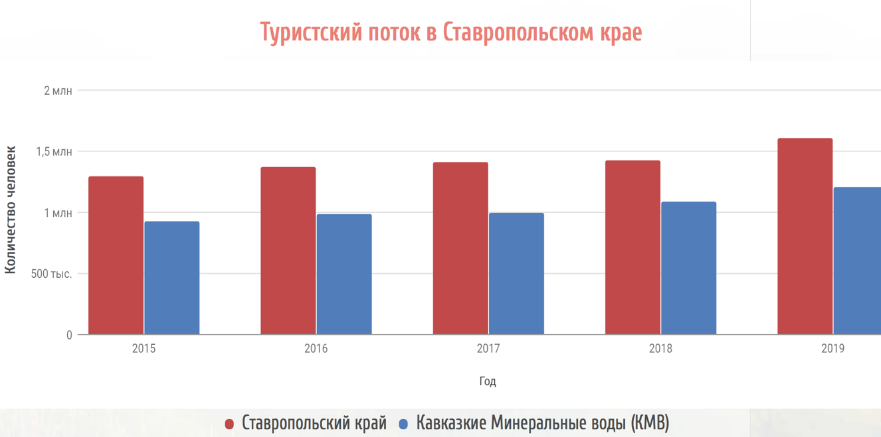
Рисунок 1. Динамика туристского потока

Но география туристов не является обширной (см. рисунок 2), основной поток туристов идет с центральных территорий и юга России [35].

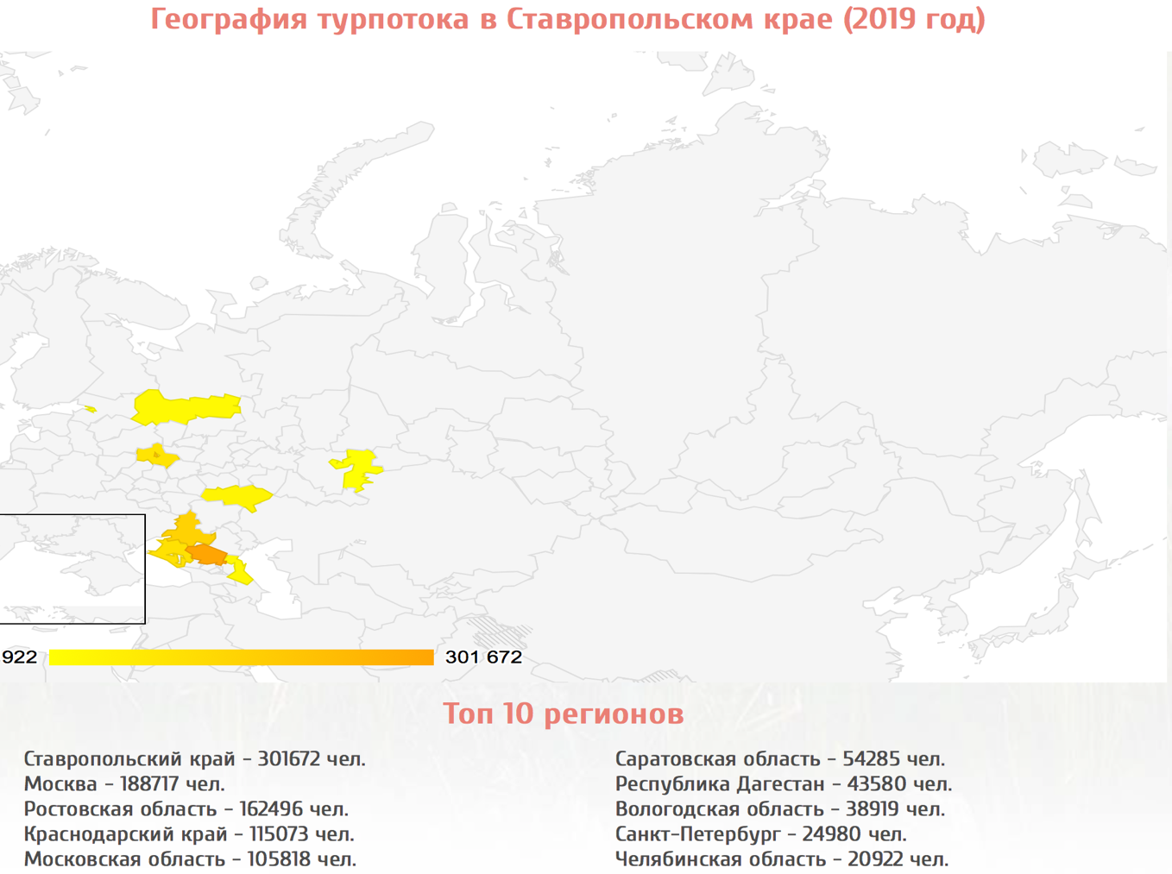Рисунок 2. География туристского потока

По данным с сайта министерства туризма Ставропольского края, в настоящее время, туристскую индустрию края представляют 32 туроператора, 259 туристических агентств, функционируют 652 средства размещения, в их числе – 466 гостиниц, 124 санатория, 20 пансионатов, 42 базы отдыха с номерным фондом около 50 тыс. мест. Гостиничный фонд обновляется (см. рисунок 3) и пополняется по современным стандартам [36].
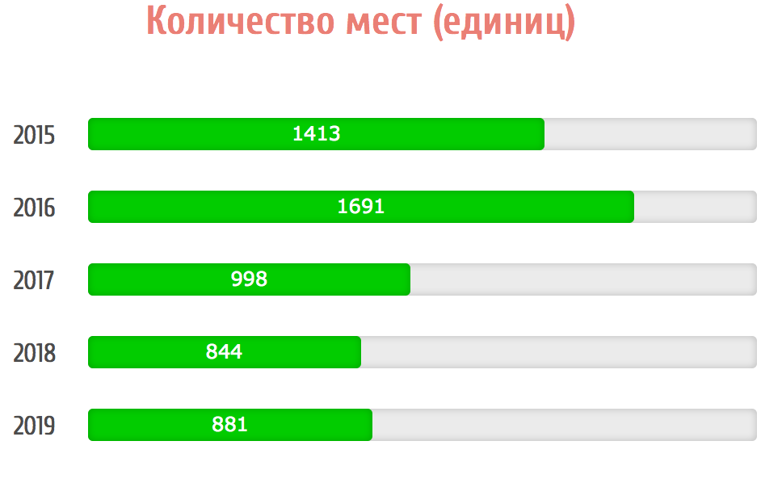
Рисунок 3 «Количество средств размещений»

На территории Ставропольского края развивается большой спектр видов туризма.
Одним из самых востребованных и развитых видов туризма в Ставропольском крае является лечебно-оздоровительный туризм около 70% от всего туристского потока региона. Такой показатель вызван наличием в данном регионе исторически сложившегося курорта – Кавказских Минеральных Вод (КМВ), там располагаются уникальные по своим свойствам бальнеологические ресурсы. На КМВ сконцентрировано порядка 100 источников 18 различных видов, стоит упомянуть, что это регион богат запасами иловой, лечебной грязи из озера Тамбукан, использующейся для лечений различных заболеваний [37].
В Ставропольском крае около 2500 объектов региональной культуры и 63 объекта федерального значения. Статус исторического города бы присвоен таким городам как: Ставрополь, Пятигорск, Кисловодск, Железноводск, Георгиевск, Буденновск. В этих городах остаются сохраненными ансамбли таких архитекторов, как: В.А Шретер, Джузеппе и Джованни Бернардации, Л.И Шарлеманом, Г.П Кусковым.
Многие гении русской культуры посетили Ставропольский край- Александр Пушкин, Михаил Лермонтов, Александр Солженицин, Николай Ярошенко, Леонид Собинов и др.
Поездки с деловыми целями все больше становятся востребованы в этот регион, так как появляются новые средства размещения в Ставрополе, Пятигорске, Минеральных Водах с большими конференц-залами и большими выставочными площадями, где могут проходить малые и крупные деловые мероприятия. Различные российские крупные компании и органы исполнительной власти проводят выездные совещания и конференции в столице края и городах КМВ. Лидерами по приему деловых туристов в крае являются 3 города – Ставрополь, Невинномысск и Пятигорск. Растущая деловая активность края будет способствовать развитию этого сектора.
Также среди развивающихся видов туризма, можно отметить:
Сельский туризм – так как регион является сельскохозяйственным, то развитие сельского туризма является перспективным. Этот вид туризма может быть смешан с этнографическим и экологическим видом туризма и развития, непосредственно, внутри региона. Города – Ставрополь, Невинномысск и КМВ хорошо подходят для этого [38].
Этнографический туризм уже начал развиваться в двух районах: Подгорном и Левокумском, находясь там посетители могут познакомиться с культурой и бытом казачества. Развитие этого вида туризма способствует совершенствованию культурно-досугового сектора жителей и гостей края.
Паломнический (религиозный) туризм в крае находятся большое количество святых мест, это способствует интересу туристов-паломников. Около 20 храмов и соборов Ставропольской митрополии являются памятниками культуры. Эти исторически-святые места привлекают туристов, но говорить о самостоятельном виде туризма, на данный момент, кажется невозможным.
Событийный туризм – это одно из самых перспективных направлений для развития туризма на Ставрополье. Каждый год в каре насчитывается около трехсот крупных, событийных мероприятий, они носят региональный, российский масштаб или международный, например, «Международная студенческая Весна 2019», этот фестиваль прославил Ставропольский край и дал ему толчок к дальнейшему развитию в этой сфере.
Детский туризм основан на лечебно-оздоровительном потенциале региона, но с элементами истории и культур народов, проживающих на территории края. Ежегодно с оздоровительными целями край посещают около 60 тысяч детей.
Рыболовно-охотничий туризм в крае большая концентрация водных объектов с базами отдыха и охотничьих угодий. Более 100 тысяч охотников посещают край с целью охоты и рыболовства на разрешенные виды животных.
Экстремально-спортивный туризм наличие гор открывает возможности для активного отдыха и занятий альпинизмом. Ежегодно проводятся на горе Юца соревнования по дельтапланеризму.
 | ВОЗМОЖНОСТИ | УГРОЗЫ
Развитие делового туризма в Ставропольском крае  SWOT-анализ | Выгодное географическое расположения края | Особое геополитическое положение, обуславливающее высокие политические риски
 | Наличие различных условий по созданию «центра» делового туризма в крае | Конкуренция со стороны ближайших субъектов Федерации(Краснодарский край, Ростовская область)
 | Модернизация туристской инфраструктуры | Наличие рисков получения туристских услуг низкого качества
СИЛЬНЫЕ СТОРОНЫ | СИВ | СИУ
Разнообразие природных ,и богатое историко-культурное наследие | Сохранение и развитие уникального потенциала края | Создание благоприятных условий для развития любого вида туризма в Ставропольском крае
Развитая транспортная инфраструктура | Расширение «географии» полетов в Ставропольский край | Создание и продвижение деловых мероприятий, проводимых в данном крае
Круглогодичный сезон
Развитая в средствах размещения деловая инфраструктура | Расширение сети конгресс-отелей на всей территории края | Подготовка кадров для организации туристской деятельности
СЛАБЫЕ СТОРОНЫ | СЛВ | СЛУ
Высокая степень изношенности туристской инфраструктуры | Модернизация туристской инфраструктуры | Строительство современных объектов размещения
Отсутствие единой политики властей по продвижению туристического продукты | Формирование условий и реализации государственной региональной политики | Разработка маркетингового- плана по продвижению края как делового туристского продукта
Отсутствие сети организаций по предоставлению экскурсионных услуг | Создание и контроль над организациями по предоставлению экскурсионных услуг | Создание туристско-информационных центров
SWOT-анлиз «Развитие делового туризма в Ставропольском крае»
Таблица 3. SWOT-анализ

Исходя из выше приведённого SWOT-анализа, можно сделать вывод, что в крае собран большой туристический потенциал, который требует особого развития. Для развития делового туризма должны обновляться и строиться новые средства размещения с повышенной комфортностью и конгресс-центрами. По данным Министерства туризма Ставропольского края -центрами делового туризма являются, такие города как Ставрополь, Невинномысск и Пятигорск. Целью края до 2025 года реализовать несколько крупных проектов, которые будут способствовать развитию делового туризма в крае, эти проекты:
- строительство многофункционального выставочного комплекса на КМВ;
- строительство многофункционального выставочного комплекса «Пятигорск-ЭКСПО»;
- строительство регионального конгресс-центра в городе Кисловодск;
- строительство многофункционального выставочного комплекса «Новый мир» в городе Лермонтов [39].

2.2. Перспектива развития делового туризма в Ставропольском крае

За последние 5 лет состояние туристической инфраструктуры Ставрополья улучшилось в несколько раз. Повышение качества инфраструктуры диктуют тенденции, современной рыночной экономики для привлечение новых клиентов. В следствии этого предприниматели вкладывают большие инвестиции в модернизацию средств массового размещения и улучшает качество предоставляемых услуг, следуя международным стандартам.
Одним из сдерживающих факторов инвестиционной активности в туристскую отрасль является отсутствие или недостаточная мощность объектов обеспечивающей инфраструктуры с длительным сроком окупаемости. Для решения данной проблемы следует принимать участие в различных федеральных целевых программах, они должны быть направлены на развитие инфраструктурного комплекса.
На данный момент основными точками Ставропольского края является Ставрополь и курорты Кавказских Минеральных вод. В целях развития региона планируется расширение туристических зон края, которые будут благоприятны для туризма. Также должно произойти формирование новых туристических кластеров и региональных лечебно-оздоровительных мест или реконструкция старых [33].
Для формирования новой комфортной информационной среды будет необходимо:
- создать сеть туристско-информационных центров в привлекательных местах для туристов;
- внедрить систему унифицированной туристской навигации в соответствии с методическими рекомендациями Министерства культуры Российской Федерации, а также разместить информационные таблички и карты у объектов туристского показа;
-модернизировать действующий портал туристско-информационного центра Ставропольского края и вносить в него изменения по мере необходимости и потребностей пользователей информационного ресурса;
- принимать участие в наполнении российских и зарубежных электронных информационных ресурсов данными о туристском потенциале Ставропольского края, рассмотреть вопрос о создании собственного мобильного приложения;
- разработать мобильные аудиогиды и др».
Несмотря на то что Ставропольский край, в первую очередь, знаменит своими лечебно-оздоровительными курортами Кавказских Минеральных Вод, такие города, как Ставрополь, Невинномысск и Пятигорск привлекают туристов с деловыми целями, так как регион расположен в непосредственной близости к Краснодарскому краю и Ростовской области и может привлечь часть делового турпотока за счет природных особенностей.
Ставропольский край в контексте делового туризма, находясь в тени Краснодарского края и Ростовской области, представляет собой менее освоенный район с более слабой инфраструктурой. Недостаток отелей с крупными конференц-залами является одной из причин невозможности проведения крупных конференций и деловых встреч в данном субъекте РФ.
Развитие делового туризма в крае на данном этапе будет возможно с помощью инсентив направления, основной целевой аудиторией могут быть сотрудники из соседних регионов. Это обуславливается высокой стоимостью перелетов из других городов, но и не стоит исключать, что многие туристы смогут поехать из крупных городов Центральной части России, которые являются основными поставщиками бизнес-туристов.
Исходя из сделанного вывода какой вид делового туризма, на данном этапе развития, края подойдет больше всего был проанализирован рынок предложений инсентив-туров в Ставропольский край. Первое агентство «Северный Кавказ» предлагает инсентив-туры по всему Северо-Кавказскому Федеральному округу, но именно по Ставропольскому краю всего один вариант (см. приложение 2) с пребыванием в городе Кисловодске и все последующие дни туристы будут находиться там. Агентство «Северный Кавказ» [34] оказалось единственный кто предложил программу по Ставропольскому краю. А вот туристическое агентство «GEOTOUR» [35] имеет широкую географию предложений инсентив-туров по нашей стране и за рубежом, но, к сожалению, Ставропольский край не входит в этот список. (см. приложение 3)
Несмотря на факторы, замедляющие развитие делового туризма в Ставропольском крае, регион обладает большим потенциалом.
Во-первых, у региона выгодное географическое положение, при правильном развитие он может привлечь большую часть турпотока с соседних развитых регионов.
Во-вторых, Ставропольский край отличается своими природными ландшафтами, это позволит развивать новые направление инсентив-туров.
В-третьих, уже существуют проекты строительство новых конгресс-центров по всей территории края, за счет такого строительства в крае начнется приток деловых туристов.
Таким образом, Ставропольский край может стать очень привлекательной дестинацией для делового туризма при условии развития необходимой инфраструктуры и при продвижении региона как бренда.
Исходя из проведенных исследований, можно сделать следующие выводы: деловой туризм в России находится на этапе становления и имеет большие перспективы, однако его развитие по всей стране и в частности в Ставропольском крае препятствует отсутствие инфраструктуры и квалифицированных кадров в регионах и высокая стоимость путешествий по России. Для Ставропольского края основные задачи для дальнейшего развития делового туризма будут: усовершенствование туристической инфраструктуры региона, включая строительство современных отелей и модернизацию уже существующих, включающих необходимые условия для проведения деловых мероприятий, расширение охвата аудитории, и продвижение Ставропольского края как бренда на рынке. Для формирования образа Ставропольского края как интересной и перспективной дестинации для делового туризма необходимо проведение рекламной и PR-компании, что требует больших инвестиций для развития делового туризма в регионе.
Далее рассмотрим процесс разработки инсентив-тура для Ставропольского края.

Глава 3. Проект инсентив-тура в Ставропольский край

3.1. Социологический опрос для разработки турпродукта

В качестве мероприятия по развитию MICE-туризма в Ставропольский край предлагается создание инсентив-тура для клиентов компании «Серебряное кольцо».
До начала разработки самого проекта был проведен опрос работников компании [36], которая уже не в первый раз отправляет своих лучших работников в поощрительную поездку. В данный момент в связи с тем, что границы нашего и других государств закрыты, компания рассматривает туристские направления по нашей стране. Одним из основных факторов для посещения Ставропольского края вне сезона является его благоприятный климат.
В опросе участвовали 30 работников (60% женщины и 40% мужчины), они являются потенциальными претендентами на поощрительный тур за счет средств компании. Анкеты были разосланы руководством компании, которые тоже приняли участие в небольшом опросе.
Рассмотрим результат анкетирования руководства компании и сколько они готовы потратить на одного работника за тур (см. рисунок 4)
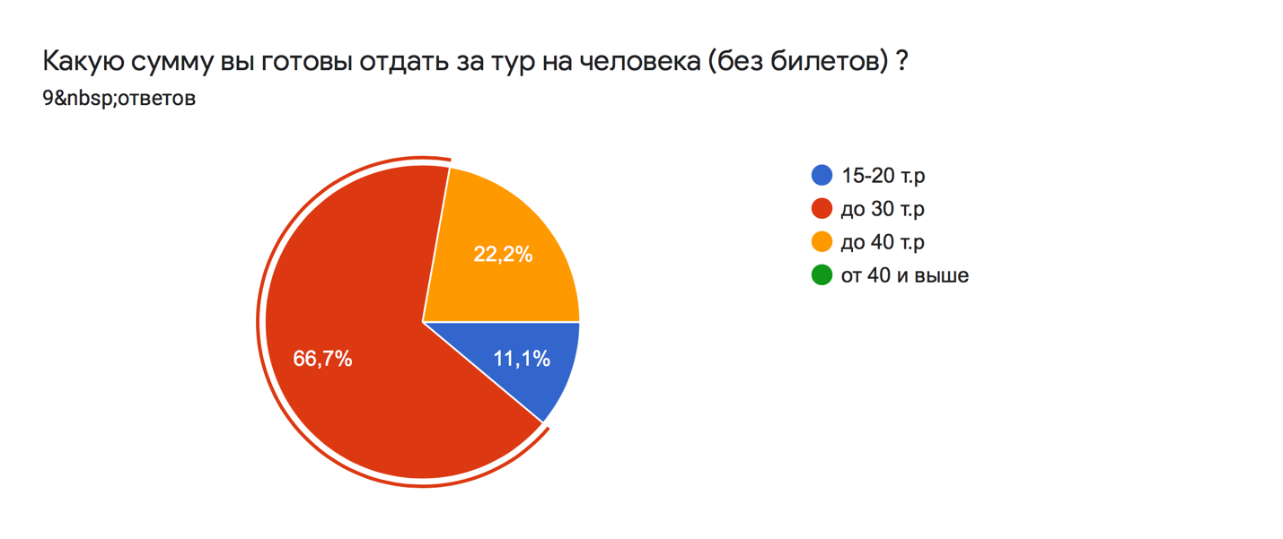
Рисунок 4. Сумма на тур на одного работника [составлен с помощью Google Форм].

Из респондентов 66,7% ответили, что готовы отдать сумму на каждого работника до 30 т.р. (без учета стоимости билета до дестинации). Чуть меньшее количество 22,2% руководства готовы заложить больше-до 40 т.р и 11,1% от 15 до 20 т.р на поощрение сотрудника. Средняя цена тура на человека не должна превышать 30 т.р.

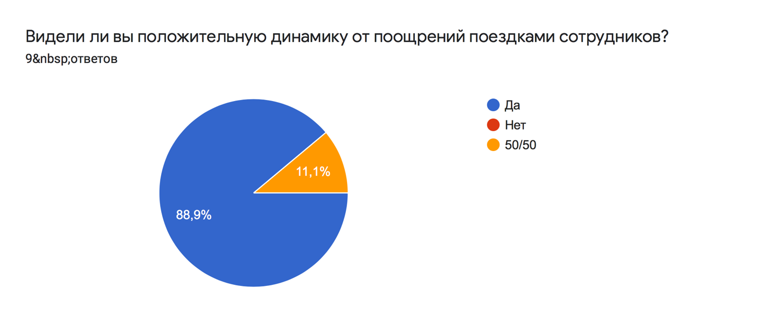
Рисунок 5. Динамика от поощрения [составлен с помощью Google Форм].

Почти 90% опрошенного руководства видят прогресс у сотрудников, которые когда-то отправились в инсентив-тур.

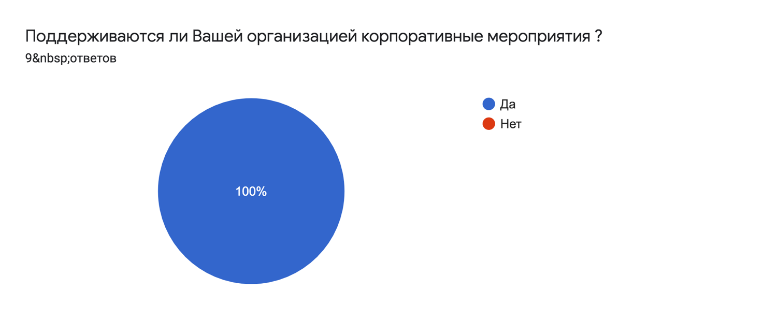

Рисунок 6. Поддерживание фирмой корпоративных мероприятий [составлен с помощью Google Форм].

Все опрошенное руководство (9 человек) утверждают о проведении различных корпоративных мероприятий в их компании.
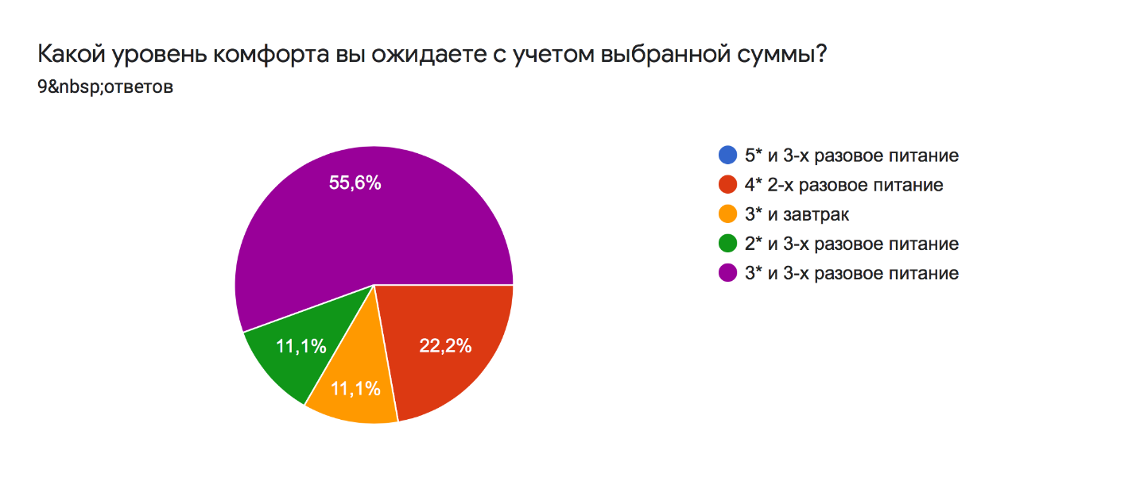
Рисунок 7. Уровень комфорта с учетом суммы [составлен с помощью Google Форм].

Как мы знаем, что большинство рецензентов проголосовали за сумму тура до 30 тысяч рублей на человека. Большинство думают 55,6%, что уровень комфорта в диапазоне представленных сумм – это отели 3* и 3-х разовое питание, в 2 раза меньше 22, 2% предполагают, что 4* и 2-х разовое питание и самый маленький процент 11,1% что это отели 3*и завтрак или 2*и 3-х разовое питание.
Далее рассмотрим результаты проведенного анкетирования среди работников.
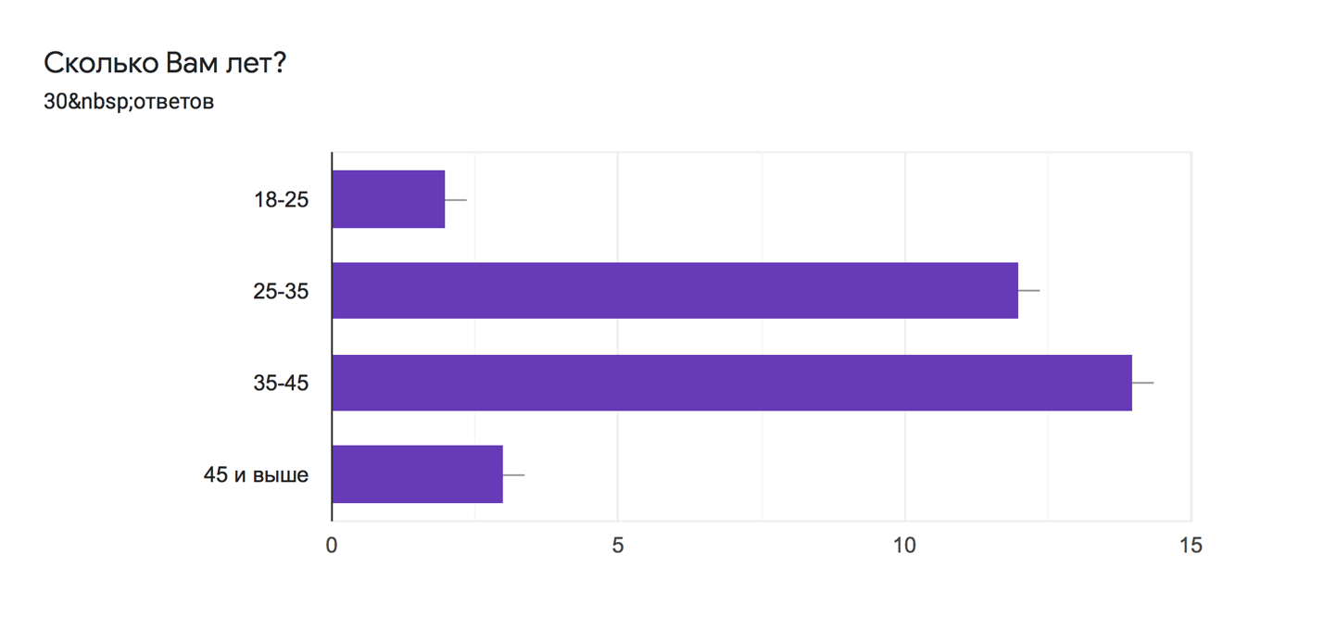
Рисунок 8 Возраст участников [составлен с помощью Google Форм].

Подавляющее число рецензентов 46,7% средней возрастной группы 35-45 лет,40% от 25 до 35 лет,10% возраст от 45 и выше и 6,7% от 18 до 25 лет.
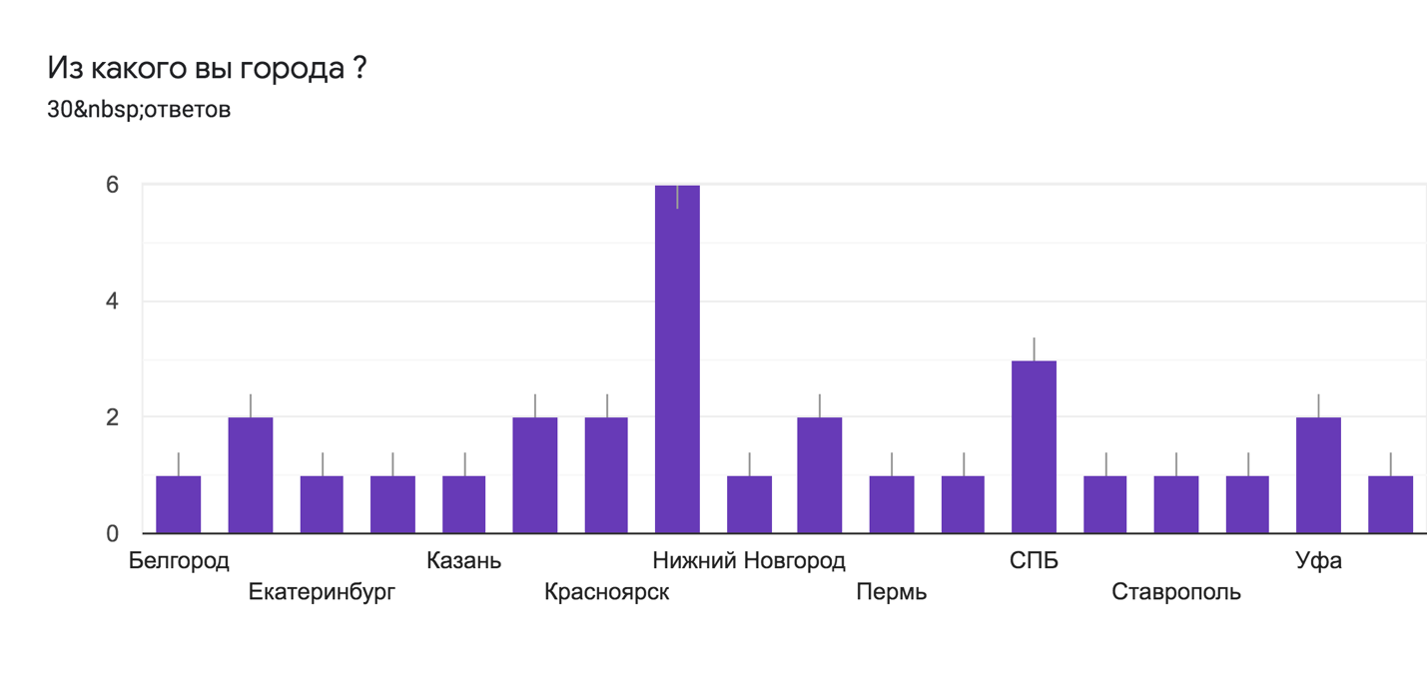
Рисунок 9. Возраст участников [составлен с помощью Google Форм]

Как мы видим на диаграмме география компании растянулась по всей России. Из 30 опрошенных 6 человек проживает в Москве (в Москве находится несколько магазинов и производство), на 2 месте находится города Санкт-Петербург, там проживает 3 человека из опрошенных, по 2 человека проживают в таких городах как Воронеж, Краснодар, Красноярск, Омск и Уфа, и по одному человеку с таких городов как: Белгород, Екатеринбург, Иркутск, Казань, Нижний Новгород, Пермь, Ставрополь, Хабаровск, Тверь, Самара, Ростов.
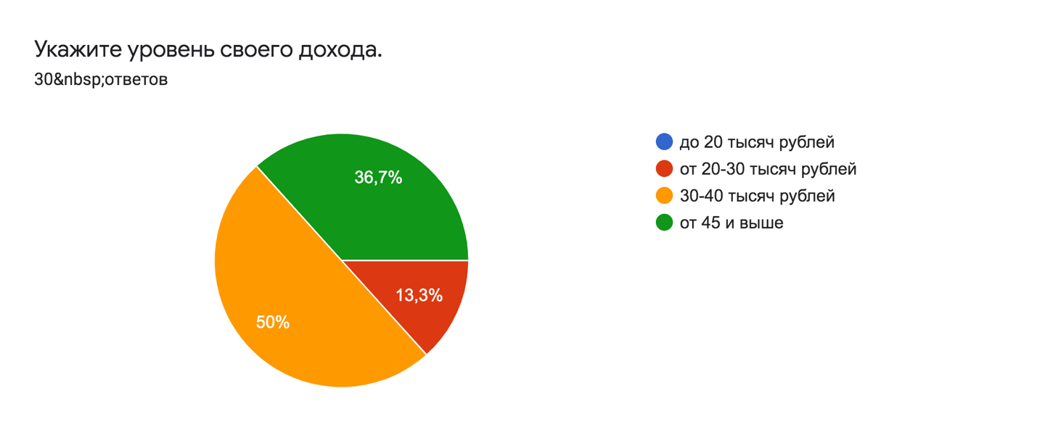
Рисунок 10. Уровень дохода [составлен с помощью Google Форм]

Половина респондентов отметили, что уровень их дохода от 30 до 40 тысяч рублей в месяц, 36,7% ответили, что получают больше 45 тысяч и только 13,3% получают от 20 до 30 тысяч рублей. Стоит отметить, что большинство опрошенных получают среднюю заработную плату по России.
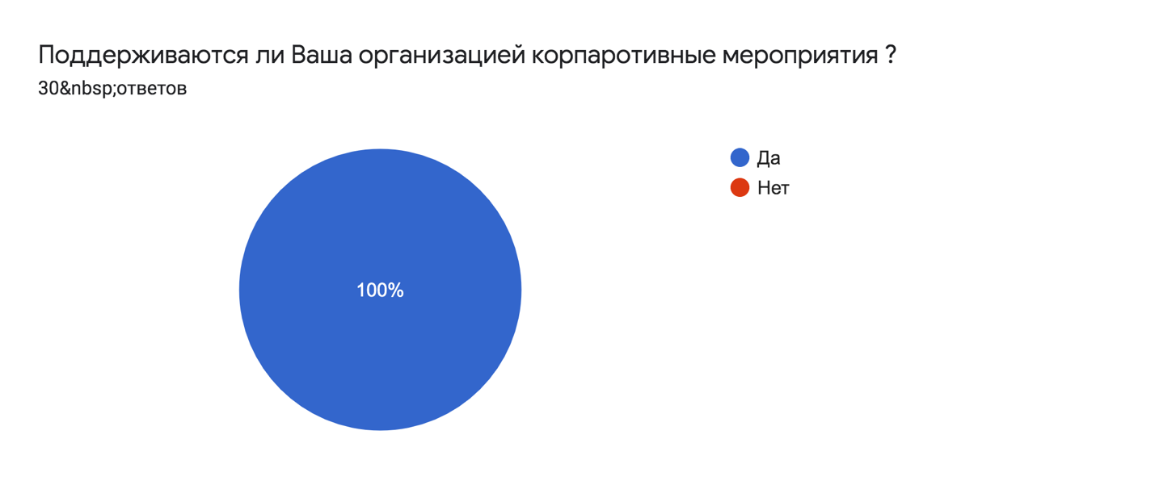
Рисунок 11. Поддержка корпоративных мероприятий [составлен с помощью Google Форм]

Бесспорно, компания поддерживает корпоративные мероприятия, с точки зрения руководителей и сотрудников.
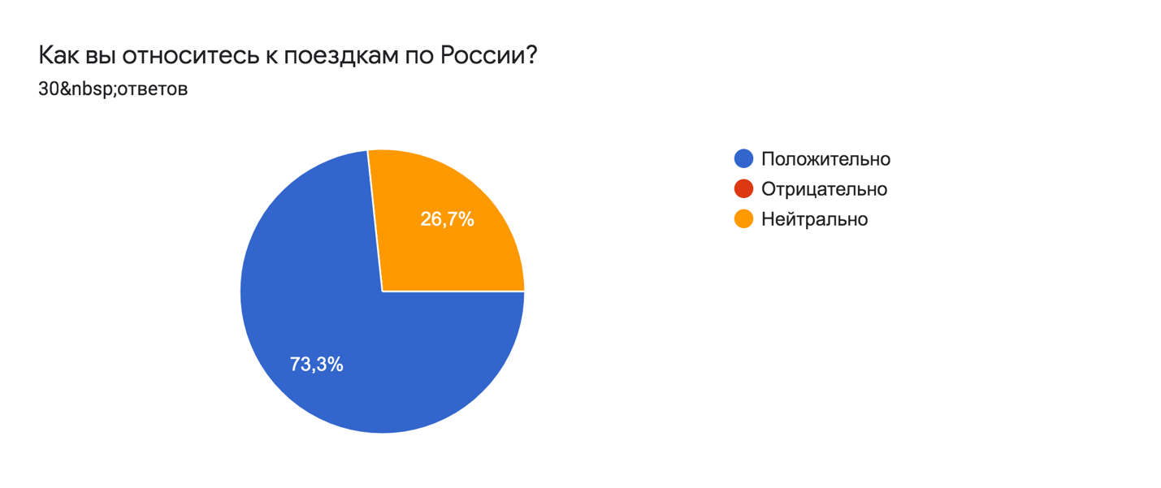
Рисунок 12. Отношения к путешествиям по России [составлен с помощью Google Форм]

Стоит ответить, что вариант «отрицательно» не набрал ни одного голоса, а большинство 73,3% относятся к путешествиям по России положительно, а остальные 26,7% -нейтрально.

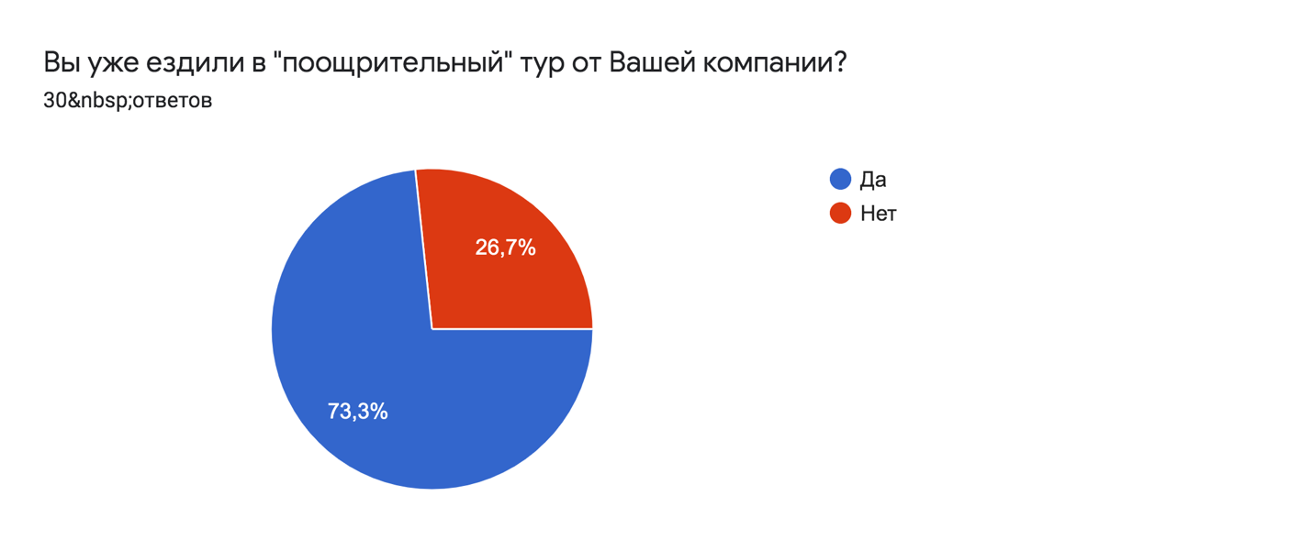
Рисунок 13. Возраст участников [составлен с помощью Google Форм]

Подавляющие большинство сотрудников 73,3% уже были удостоены поощрительной поездки. Это показывает, что компания не первый раз практикует инсентив, как поощрение и вознаграждение своих сотрудников.
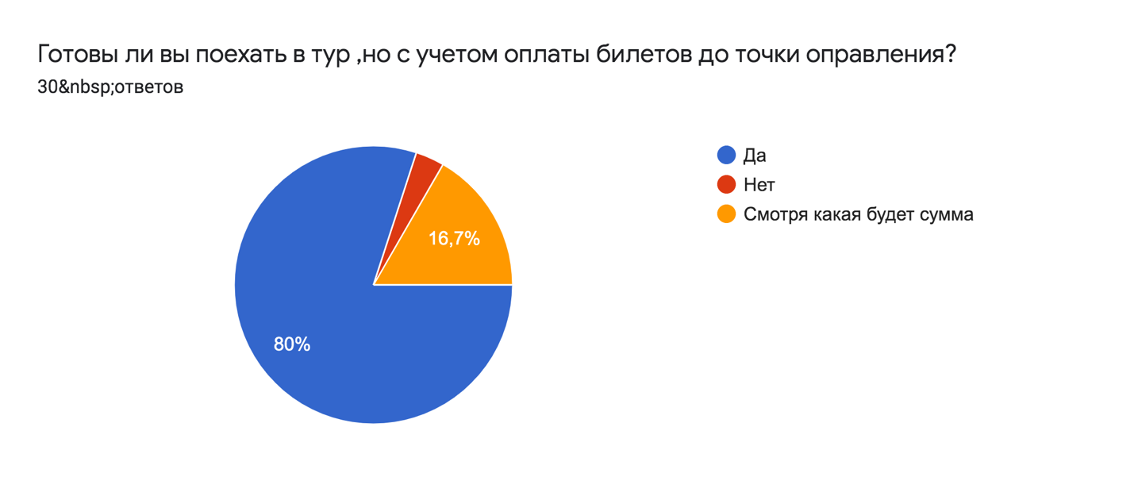

Рисунок 14. Оплата билетов за дорогу [составлен с помощью Google Форм].
80% опрошенных сотрудников готовы оплатить билеты до места назначения, 16,7% посмотрят на цену билетов и примут решение, 3,3%(1 человек) не готов оплатить билеты.
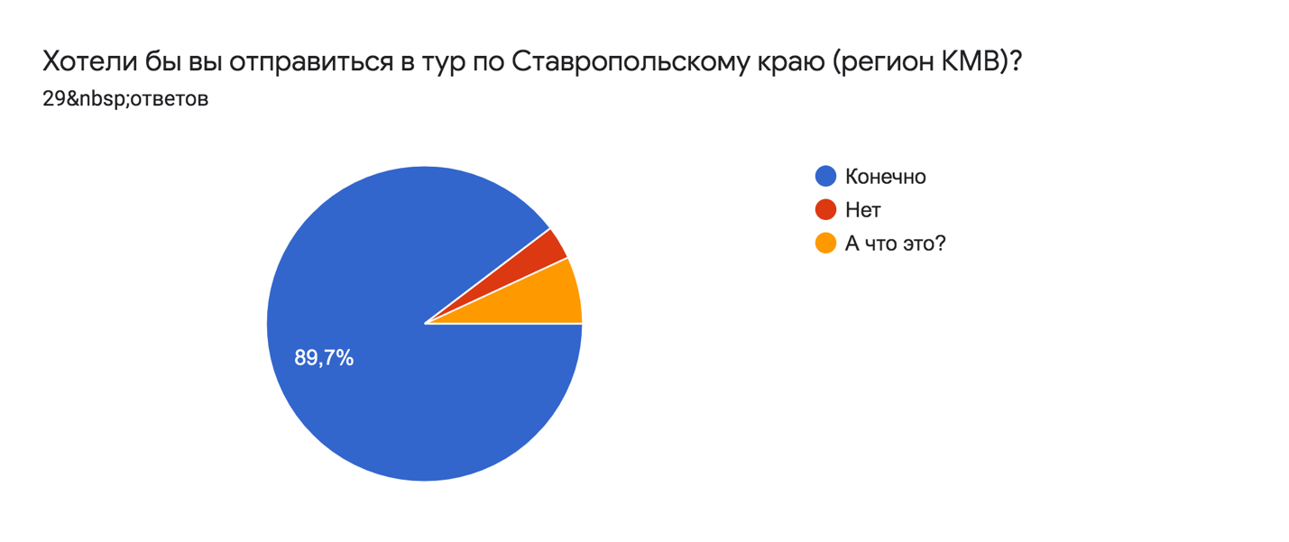
Рисунок 15. Желание ехать в Ставропольский край [составлен с помощью Google Форм]

Большой процент рецензентов 89,7% хотели бы отправиться в Ставропольский край, 6,9% не слышали о нем и 3,3% не хотят туда ехать.
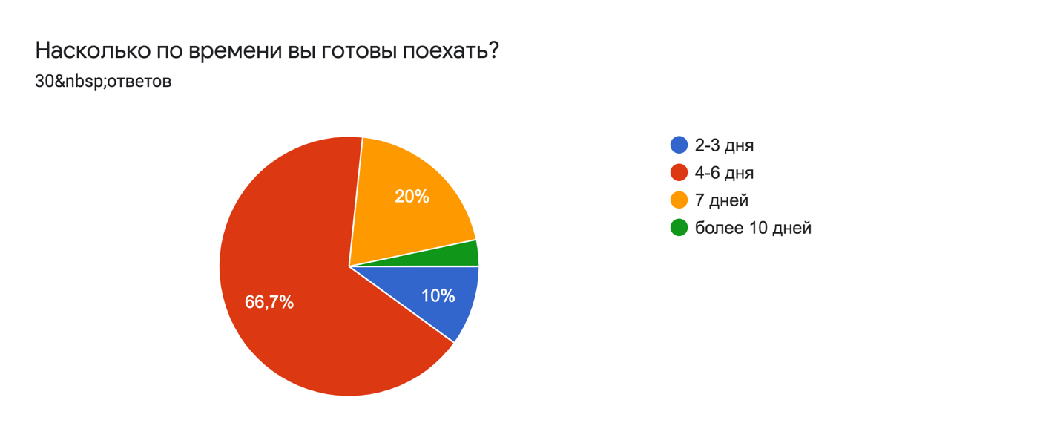
Рисунок 16. Возраст участников [составлен с помощью Google Форм]

Большинство опрошенных 66,7% готовы отправится в путешествие от 4 до 6 дней, 20% считают, что можно уехать на неделю, 10% опрошенных хватило бы 2-3 дней и 3,3% думает, что можно поехать в тур продолжительность более 10 дней. Считается, что средняя продолжительность инсентив-тура от 5-6 дней, и на самом деле мы увидели, что именно на такой промежуток времени большинство респондентов готовы ехать.
По результатам исследования можно сделать следующие выводы:
- корпоративные мероприятия (поездки) приветствуются компанией;
- тур в Ставропольский край будет интересен работникам;
- стоимость тура на человека не должна превышать 30 т.р;
- за эту цену желательно подобрать условия 3* или 4* и 3-х разовое питание;
- большинство работников готовы оплати стоимость билетов в точку отправления;
- продолжительность тура должна быть около 4-6 дней.
Начальным этапом разработки оригинального маршрута инсентив-тура, включающего разнообразный комплекс видов туризма, является разработка проекта будущего турпродукта. В рамках данного тура планируется проведение деловых мероприятий на базе средств размещения.
Проект оригинального тура включает следующую информацию:
•Туристское направление – Ставропольский край (КМВ);
•Вид туризма – комбинированный̆: экскурсионный, деловой, познавательный;
•Пункт отправления – аэропорт Минеральные воды.
В зависимости от целей путешествия по маршруту следования представлены программы тура.
Услуги поставщиков: транспортное перемещение, размещение, питание, экскурсионные услуги.
Разрабатываемый инсентив-тур сочетает элементы таких видов туризма как:
- Горный, так как в один из дней группа отправится в Республику Карачаево-Черкесия в Архыз;
- Деловой. Целью тура является поощрение своих лучших работников, один из дней будет посвящен тренингам и семинарам
- Познавательный. Целью тура является удовлетворение познавательного интереса, путем ознакомления с историей этого края и достопримечательностями. Предполагается предоставление экскурсионной программы туристам по маршруту следования.
- Оздоровительный. В один из дней группа поедет в комплекс термальных источников, которыми богат край.
Также в тур включены элементы экстремального отдыха, такие как джиппинг.
Данный тур представляет собой:
1) По источникам финансирования: коммерческий;
2) По способу организации: организационный;
3) По способу передвижения: маршрутный;
4) По виду используемых ресурсов: познавательный, экологический;
5) По целям: исходя из классификации видов туризма, данный тур будет относиться к туризму с целью отдыха, а также изучения культуры.
6) По классификации Всемирной̆ Туристской Организации: внутренний тур;
7) По турпотокам: вне сезона (октябрь-апрель);
8) По продолжительности: долгосрочный;
9) По способу размещения: гостиничного типа;
10) По подвижности во время отдыха: отдых с передвижением с одного места в другое;
11) По видам использованных транспортных средств: автобусный.

3.2 Проект турпродукта

Программа турпродукта «Кавказ подо мною»
Маршрут: Минеральные Воды-Пятигорск-Архыз-Минеральные воды
№ дня | Продолжительность  переезда | Маршрут | Краткое описание программы
1 | 40 минут | Минеральные воды-Пятигорск (20 км) | Прилет в Минеральные воды. Трансфер из аэропорта в город Пятигорск. Размещение в конференц-отеле Бештау***. Обед в ресторане отеля (Шведский стол). Обзорная экскурсия по городу. Приветственный ужин в ресторане при отеле.
2 |  | Пятигорск | Завтрак в отеле. День полностью посвящён корпоративным мероприятия в одном из конференц-залов отеля. Предусмотрен кофе-брейк. Обед в ресторане отеля и ужин в ресторане отеля.
3 | 3,5 часа | Пятигорск-Архыз (207 км) | Завтрак в отеле. Выезд в Архыз с остановкой на обед и для посещения термального комплекса «Жемчужина Кавказа» (3 часа). Размещение в отеле «Вертикаль». Ужин в отеле.
4 |  | Архыз | Завтрак в отеле. Подъем на канатной дороге, пешая прогулка. Обед в кафе. После выезд на внедорожниках на Софийские водопады, пешая прогулка к водопадам, возращение в отель. Гала-ужин в отеле.
5 | 4 часа | Архыз-Минеральные воды (227 км) | Ранний завтрак. Трансфер в Минеральные воды. Отправление домой после 12 дня.
Таблица 4. Программа турпрдукта
Презентация тура (см. приложение 4)
В стоимость входит:
- трансфер;
- транспортное обслуживание по маршруту;
- проживание 4 ночи в отеле;
- аренда конференц-зала;
- 3-х разовое питание кроме последнего дня (только завтрак);
- гала-ужин;
- услуги гида;
- входные билеты в термальный комплекс «Жемчужина Кавказа»;
- билеты на канатную дорогу;
- джипинг (30 человек).
*Курортный сбор 50 рублей ночь с человека.
В стоимость не входит:
Транспорт до пункта назначения (Минеральные воды).
Дополнительные экскурсии:
- Конные прогулки по курорту Архыз
- Сплав по реке Большой Зеленчук (10 км)
- Экскурсия в обсерваторию
- Экскурсия на средневековое городище
- Экскурсия на место дуэли М.Ю Лермонтова
*Стоимость экскурсий по запросу

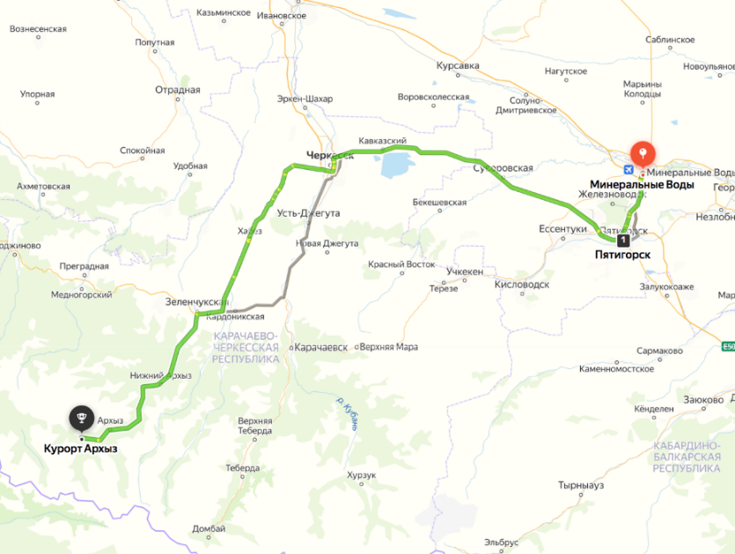
Рисунок 17. Маршрут тура «Кавказ подо мною».

3.3 Калькуляция турпродукта

Калькуляция турпродукта «Кавказ подо мною»
Турпродукт рассчитан на 30 человек.

Услуги | Цена за единицу(рубли) | Цена  на 1 человека  (рубли) | Цена на группу  (рубли)
Аренда автобуса+ топливо | 13000 | 1300 | 39000
Заработная плата гида | 4000 | 667 | 20000
Проживание в отеле «Бештау»***+ завтрак | 3800 | 3800 | 114000
Проживание в отеле «Вертикаль»*** | 4000 | 4000 | 120000
Аренда конференц-зала+ кофе-брейк | 25000 | 833 | 25000
Питание (обеды, ужины) | 1200 | 4100 | 123000
Термальный комплекс «Жемчужина Кавказа» (входные билеты) | 700 | 700 | 21000
Канатная дорога в Архызе | 2000 | 2000 | 60000
Джиппинг в Архызе | 2500 | 2500 | 75000
Гала-ужин | 2500 | 2500 | 75000
Курортный сбор | 50 | 200 | 6000
Дополнительные затраты (питание и проживание гида и водителя) | - | 1200 | 7200
Итоговая себестоимость | - | 23800 | 675200
Прибыль организации +налоги (30%) | - | 7140 | 202560
Итоговая стоимость | - | 30940 | 877760
Таблица 5. Калькуляция турпродукта
Можно предположить, что таких групп будет 3 в год. Планируемое время реализации тура октябрь-апрель.
Сезонная выручка: 877760*3=2633280
Для определения маржинальности турпродукта, необходимо вычислить сумму
постоянных и переменных затрат:
Постоянные(групповые) затраты:
39000+20000+25000=84000
Переменные(индивидуальные) затраты:
114000+120000+123000+21000+60000+75000+75000+6000+7200=591200
Так как валовой̆ маржой продукта является разность между выручкой̆ и суммой̆ переменных затрат, следует узнать сумму переменных затрат за сезон.
Сумма переменных затрат за сезон:
591200*3=1773600
Валовая маржа:
2633280-1773600=859680
Далее определяется удельный̆ вес валовой̆ маржи. Для этого нужно посмотреть соотношение валовой̆ маржи к сезонной̆ выручке. Данный̆ показатель понадобится для расчёта рентабельности.
Удельный̆ вес:
859680/2633280=0,32
Для определения порога рентабельности (минимальная сумма реализации продукта для получения прибыли) необходимо посмотреть отношение постоянных затрат к удельному весу.
Сумма постоянных затрат за сезон:
84000*3=252000
Порог рентабельности:
252000/0,32=787500 – минимальная выручка для покрытия расходов.
Далее рассматривается порог рентабельности в натуральном выражении, т.е. сколько групп нужно отправить, чтобы покрыть расходы:
Порог рентабельности:
787500/877760=0,89 => нужно отправить не менее 1 группы.
Для определения чистой прибыли необходимо найти разность выручки и суммы всех затрат:
Чистая выручка:
2633280-2025600=607680
На основании сделанных расчётов можно сделать вывод, что внедрение турпродукта «Кавказ подо мною» является экономически эффективным.
Технологическая карта туристского путешествия
Наименование маршрута: «Кавказ подо мною».
Основные пункты маршрута: Эолова арфа, озеро Провал, место дуэли Лермонтова, памятник Остапу Бендеру, Горячая гора, Софийская долина.
Основные показатели тура.
Вид маршрута: автобусный
Километраж тура: 454 км.
Продолжительность маршрута: 4дня /5 ночей
Количество туристов в группе: 30 человек
Стоимость туристической путевки на группу: 877760,00 руб.
Стоимость туристической путевки на одного человека: 30940,00 руб.
Дни | Запланированные туристские услуги. | Наименование объектов туристской индустрии, оказывающих услуги питания | Перевозка туристов | Другие услуги
1 | Трансфер 15:00 Обзорная экскурсия по городу(центр города Пятигорск) | Ресторан «Бештау» | автобус | -
2 | - | Ресторан «Бештау» |  | -
3 | 10:00 термальный комплекс «Жемчужина Кавказа» | Ресторан «Бештау», ресторан «Вертикаль» | автобус | -
4 | 10:00-14:00 подъем и спуск на канатной дороге  15:00 экскурсия на внедорожник на Софийские водопады | Ресторан «Вертикаль» |  | -
5 | Трансфер в аэропорт | ресторан «Вертикаль» | автобус | -
Таблица 6. Технологическая карта

Заключение

В заключении, следует сказать, что на сегодняшний день деловой туризм является одним из перспективных видов туризма. Он позволяет свести к минимуму сезонные колебания туристических потоков и обеспечить круглогодичную загрузку здравниц, средств размещения и развлечения, предполагая проведение на их базе семинаров, конгрессов, симпозиумов, выставок, а также прием деловых партнеров и инвесторов.
Что касается направления инсентив-туризма – это организационно эксклюзивные программы, разработаны специально под организацию, наполненные корпоративным духом. Инсентив-туризм является разновидностью делового туризма и входит в систему MICE. Он занимает все более значимое место в классификации видов туризма. Его развитие вызвано появлением новых технических и информационных возможностей всей индустрии туризма, а главное роста заинтересованности работодателей для повышение эффективности труда работников, а также их нематериальной мотивации.
Главные цели инсентив поездок это:
- увеличение продуктивности работника;
- увеличение продуктивно компании в целом;
- создание сплоченной команды;
- развитие определённой территории;
- поощрение сотрудников;
- привлечение инвестиций в определенный субъект;
- выход на рынок нового турпродукта.
Можно сделать вывод, что эффект это инсентива положительный и оправдывает свои затраты. Он служит для мотивации и улучшению имиджа организации – налаживание неформальных отношений. Инсентив-туризм является эффективным инструментом командообразования, в таких поездках сотрудники сближаются на позитивных эмоциях.
Во второй главе дана характеристика Ставропольского края, как перспективного направления для развития туризма, также была проанализирована туристская инфраструктура, в том числе для деловых целей.
Важными факторами, привлекающими в регион, оказались:
- выгодное географическое положение;
- привлекательные погодные условия
- историко-культурно наследие;
- наличие уникальных природных ресурсов;
- инфраструктура для проведение деловых мероприятий.
Для развития делового туризма в регионе автором была разработана программа инсентив-тура, которая длится 5 дней. В нее включены как деловые мероприятия, так и культурная программа – знакомство с двумя популярными курортами: Кавказские Минеральные Воды и Архыз, за счет удобного географического положения края и близкому расположению одного из главных горнолыжных курортов страны. Наш турист не только сможет познакомиться со среднегорьем, но и посетить удивительное высокогорье.

Список использованной литературы:

1. Протокол заседания Совета Государственной Думы Федерального Собрания Российской Федерации от 27 ноября 2003 г. N 189 (выписка) «О проекте Федерального закона N 377260-3 "О туризме и туристской индустрии в Российской Федерации».
2. Александрова А.Ю. География туризма/ А.Ю. Александрова. – М., 2013.
3. Рудская Е. Н., Скабарова А. А. Деловой туризм: проблемы, тенденции, перспективы // Молодой ученый. 2015. No8. С. 639-646.
4. ГОСТ Р 54604-2011 Туристские услуги. Экскурсионные услуги. Общие требования.
5. ГОСТ Р 54604-2011 Туристские услуги. Экскурсионные услуги. Общие требования.
6. Докашенко Л.В. Препосылки развития делового туризма России // Вестник Оренбургского государственного университета. – 2015.
7. Деловой туризм и индустрия MICE в России и за рубежом: основы, понятия и тенденции (практический опыт). – М.: Импринт, 2016.
8. Чудновский А.Д. Гостиничный и туристический бизнес: Учебник. М.: Ассоциация авторов и издателей «Тандем». Издательство: Экмос, 2016. – 411 с.
9. Чудновский А.Д., Жукова М.А., Сенин В.С. Управление индустрией туризма М.: КНОРУС, 2014- 488 с
10. Кузнецова О.В., Сальчива Ю.В., Масленникова Е.Г. Аспекты MICE-туризма и его организации. ФГБОУ ВПО МО «Финансово-технологическая академия», Москва, РФ, 2013
11. Официальный сайт Федерального агентства по туризму Министерства Культуры РФ [Электронный ресурс]:URL: [http://www.russiatourism.ru/]
12. Деловые мероприятия [Электронный ресурс]: URL: www.artpiknik.ru
13. Рынок MICE - курс на креатив // BusinessTravel. – 2012. № 9, с. 10-15.
14. Докашенко Л.В. Препосылки развития делового туризма России // Вестник Оренбургского государственного университета. – 2015. № 1, С. 78-86.
15. Егоров В.Е. Туризм как социально-экономическое явление в современный период. – [Электронный ресурс]:URL: [http://spasibo.viperson.ru/]
16. Закономерности развития рынка туристических услуг. [Электронный
ресурс] URL: [//http://tur-biz.ru/zakonomernosti-razvitiya-rynka-
turisticheskix-uslug/]
17. Курорты и рекреационные ресурсы [Электронный ресурс]: URL: [http:// 4tyr.com] (дата обращения 23.04.2020).
18. Балабанов И. Т., Балабанов А. И. Экономика туризма: Учеб. пособие/ И.Т. Балабанов, А.И. Балабанов. М., 2009. -356с.
19. Боковня А.Е. Мотивация – основа управления человеческими ресурсами (теория и практика формирования мотивирующей организационной среды и создания единой системы мотивации компании): монография: М.: НИЦ Инфра-М, 2013.
20. Международный туризм [Электронный ресурс] URL: [//http://mejtur.ru/Vidy_turizma-Turist.html] (дата обращения 23.04.2020).
21. Организационное поведение: учебник/Л.Г. Зайцев и др. М.: Магистр: НИЦ Инфра-М, 2013.
22. Шпырня О.В. Тенденции развития международного рынка туристских услуг /Научный вестник Южного института менеджмента. 2018. № 1.
23. Туризм как элемент устойчивого развития/Сборник тезисов докладов международной конференции в Санкт-Петербурге, Россия, 6 октября 2011 г. – 252 с.
24. Саак А. Э., Пшеничных Ю. А. Менеджмент в социально-культурном сервисе и туризме. СПб.: Питер, 2010. – 415с.
25. Гасиев М. Основы делового туризма и индустрии MICE: сравнение и тенденции// Деловой туризм и индустрия MICE: основы, понятия и тенденции (практический опыт). М. 2004.
26. Рудская, Е. Н. Деловой туризм: проблемы, тенденции, перспективы / Е. Н. Рудская, А. А. Скабарова. – Текст: непосредственный, электронный // Молодой ученый. – 2015. – № 8 (88). – С. 639-646.
27. Медяник Н.В., Мельников В.В. Глобальные тренды и стратегические приоритеты развития туристских дестинаций в регионах России (на материалах Ставропольского края) // Современные проблемы науки и образования – 2014. – №5, С. 399.
28. Федеральная служба государственной статистики [Электронный ресурс]. // URL: hht: // www.gks.ru
29. Попов В.Н., Островская В.Н. Оценка существующей стратегической модели позиционирования Ставропольского края как туристского региона // Теория и практика общественного развития. – 2015. – №2 – С. 247-250.
30. Измайлова Т.В., Мещерякова Л.А. Основные проблемы и перспективы развития санаторно-курортных и туристских услуг в Ставропольском крае // Пространство экономики. – 2013. – №4-3 – С. 180-183.
31. Сидорова Д.В., Черникова Л.И., Вайцеховская С.С. Состояние и тенденции развития туризма в Ставропольском крае/Новый университет. Серия «Экономика и право». – 2015. – №7 (53). – С. 13-16.
32. Туристический информационный центр Ставропольского края [Электронный ресурс]. // URL: http: // www.stavtourism.ru (дата обращения 23.04.2020).
33. Сайт проекта «StavGeo» [Электронный ресурс]. // URL: https://stav-geo.ru/travel/dostoprimechatelnosti/obshhie_svedenja_o_turizme_na_stavropole/vidy_turizma_na_stavropole/133-1-0-430 (дата обращения 21.04.2020)
34. Сайт агентства «Северный Кавказ» [Электронный ресурс]. // URL: http://severnykavkaz.ru/trip/programma-chetyrexdnevnogo-prebyvaniya-v-kislovodske (дата обращения 21.04.2020)
35. Сайт агенства «GEOTOUR» [Электронный ресурс]. // URL: http://severnykavkaz.ru/trip/programma-chetyrexdnevnogo-prebyvaniya-v-kislovodske (дата обращения 21.04.2020)
36. Сайт компании «Van CliFF» [Электронный ресурс]. // URL: http://www.vancliff.ru/main/ (дата обращения 23.04.2020).

Приложение 1. Карта Ставропольского края
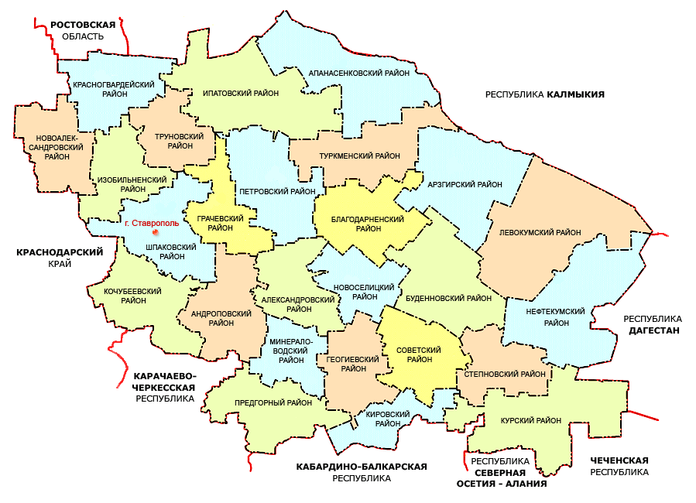

Приложение 2. Предложение агентства «Северный Кавказ» инсентив-тура в Ставропольский край.
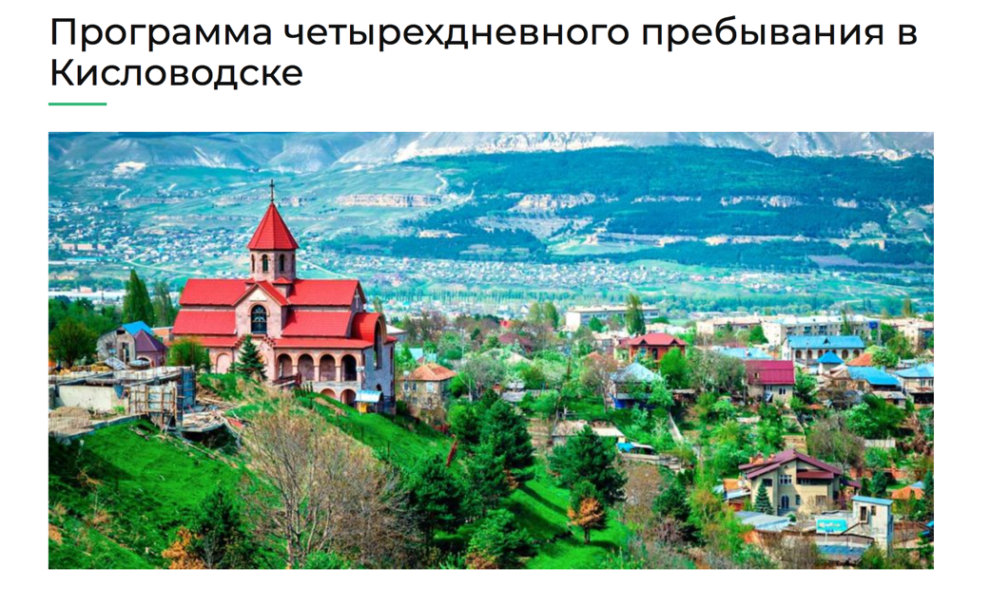
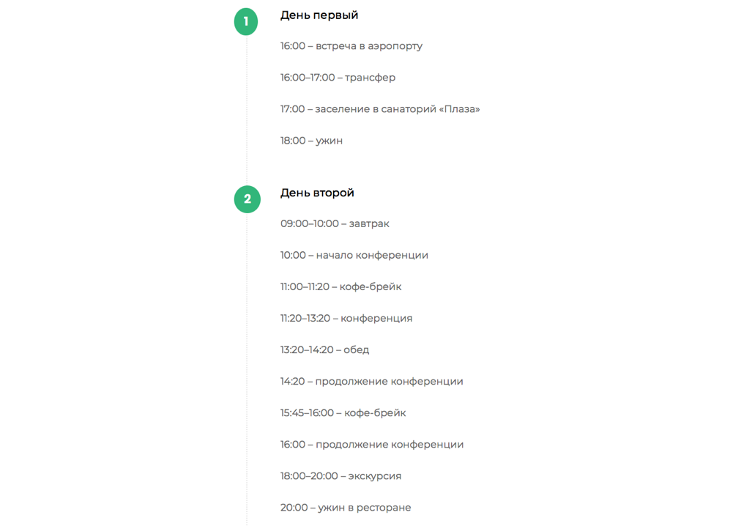
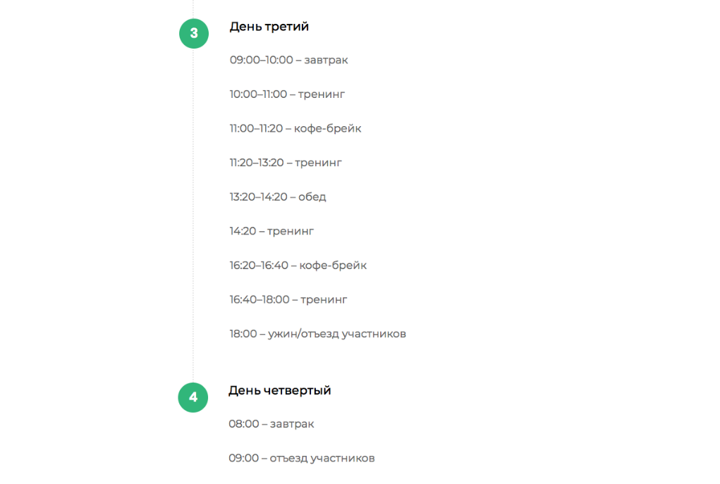
Приложение 3. География инсетив -туров от агенства «GETTOUR»

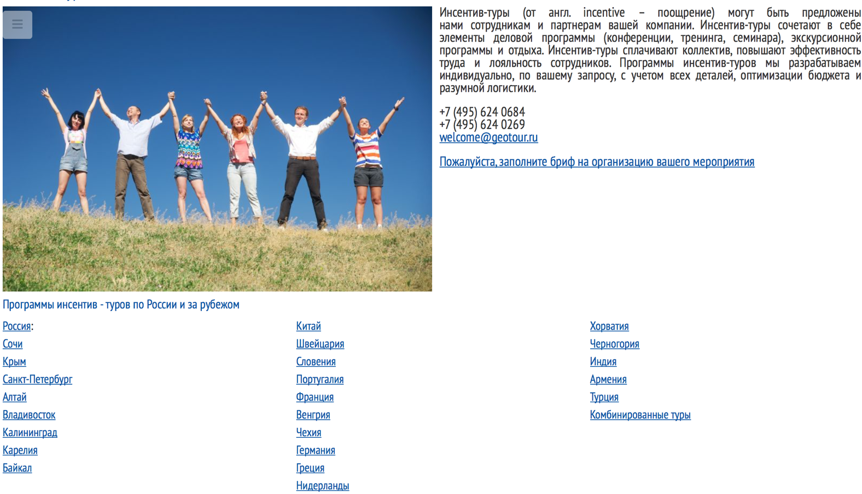

Приложение 4. Презентация турпродукта «Кавказ подо мною»

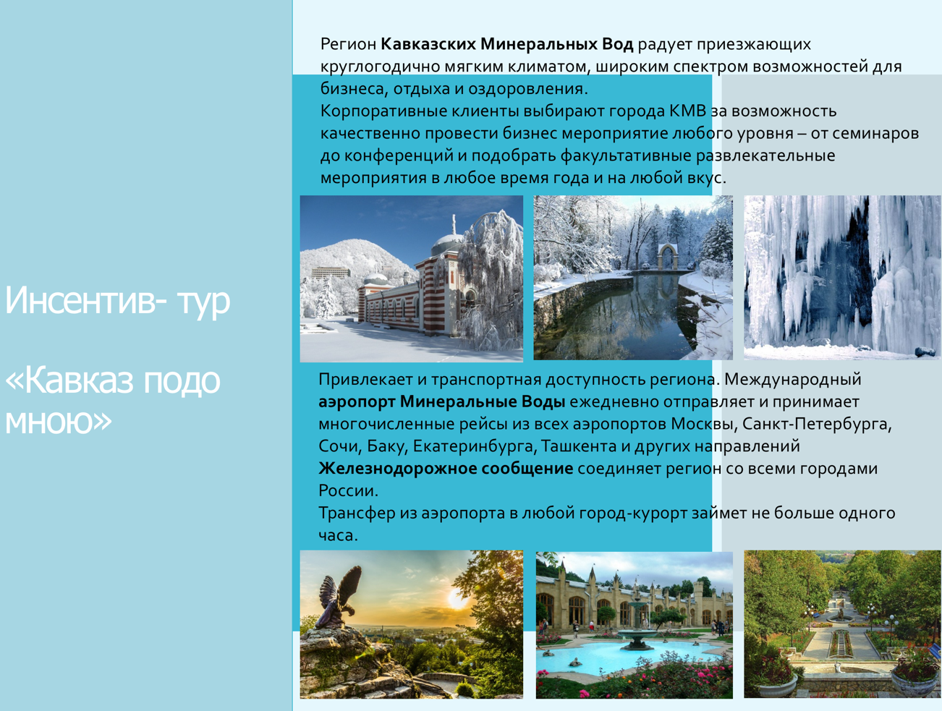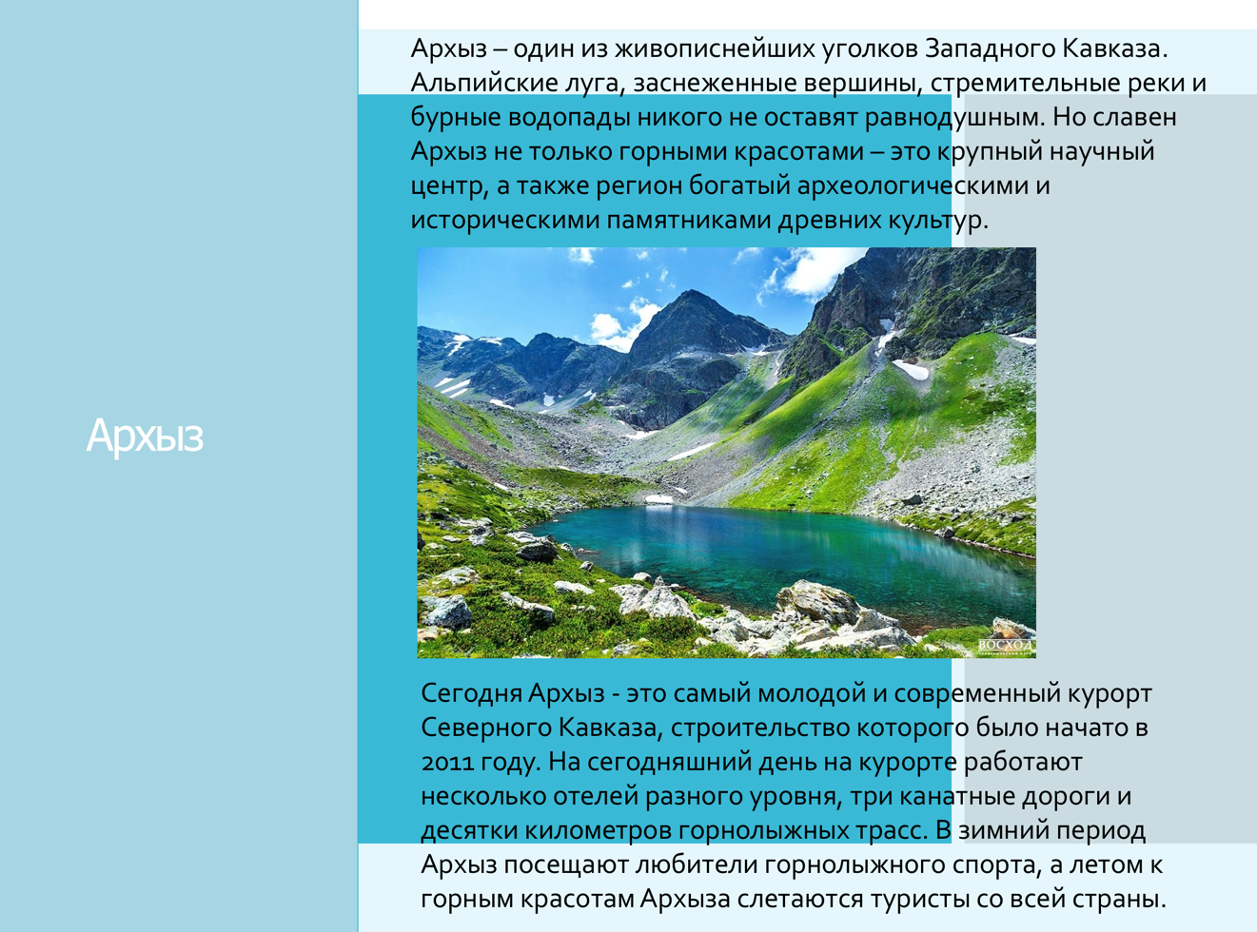

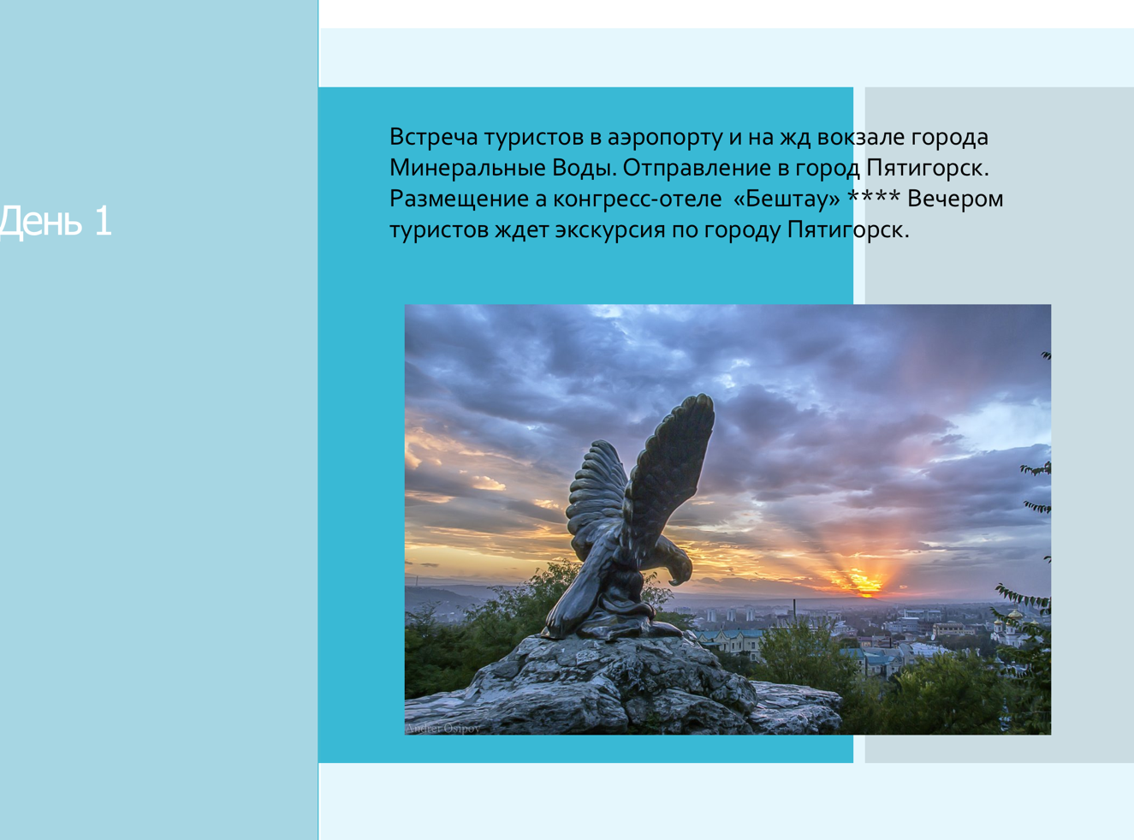
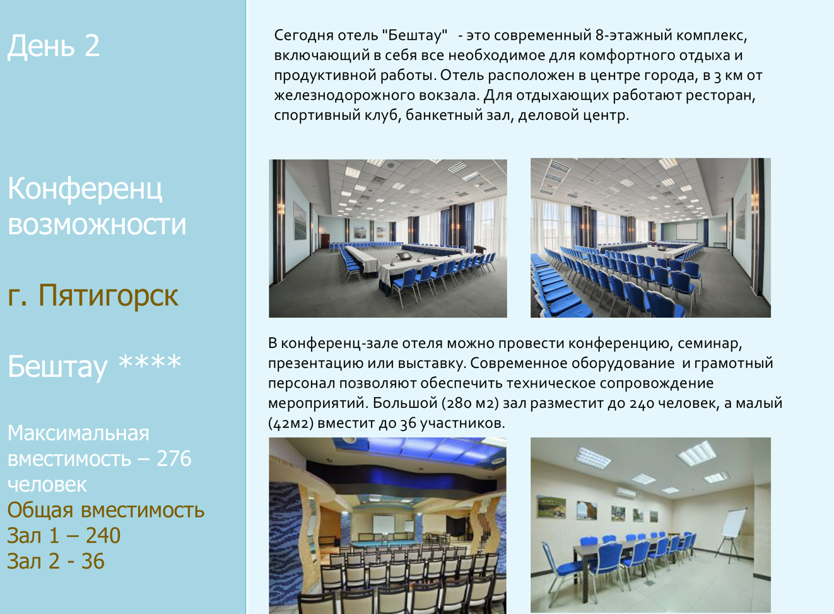
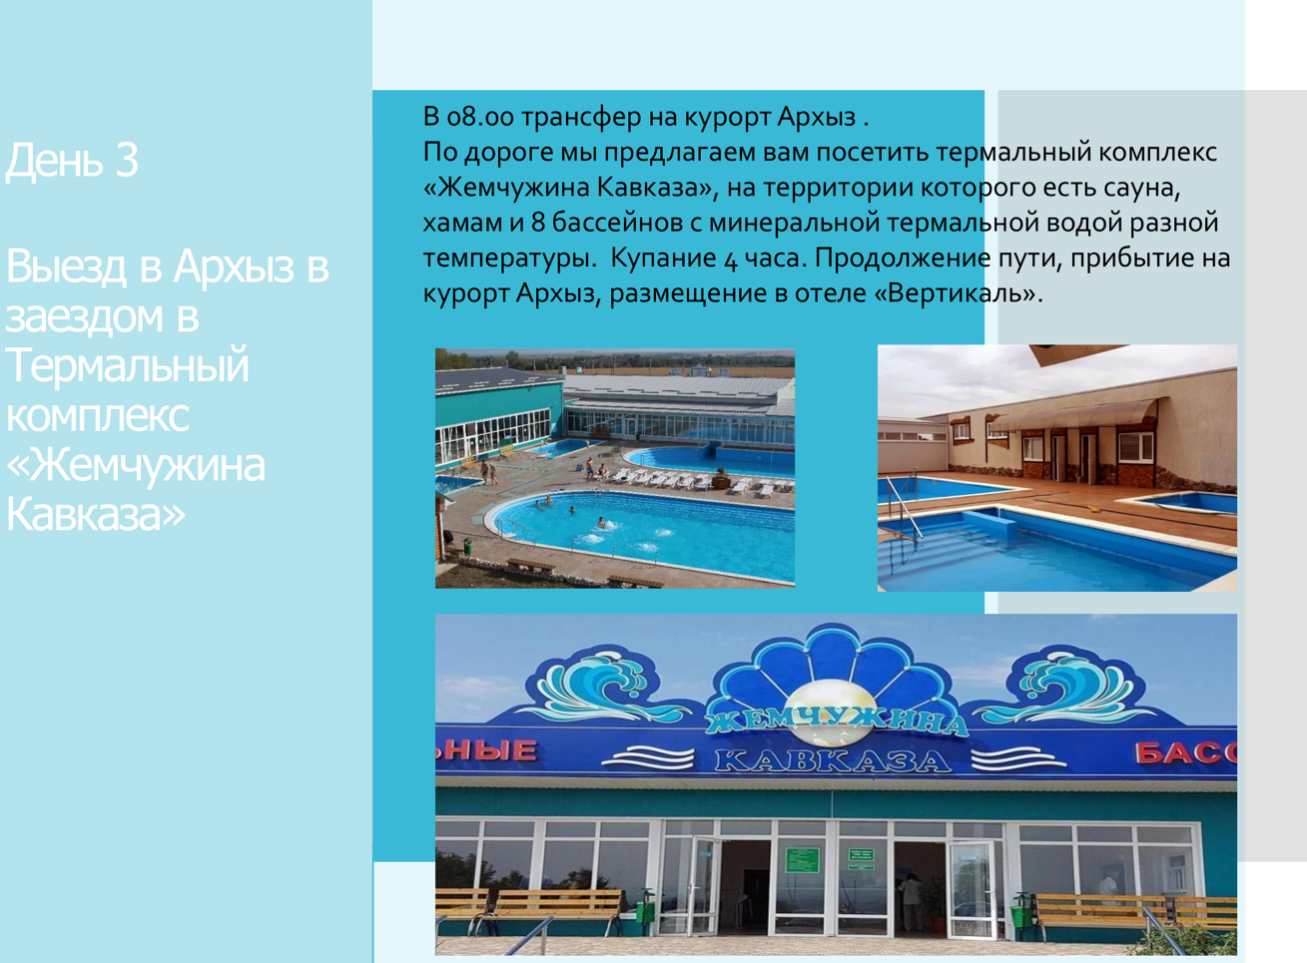
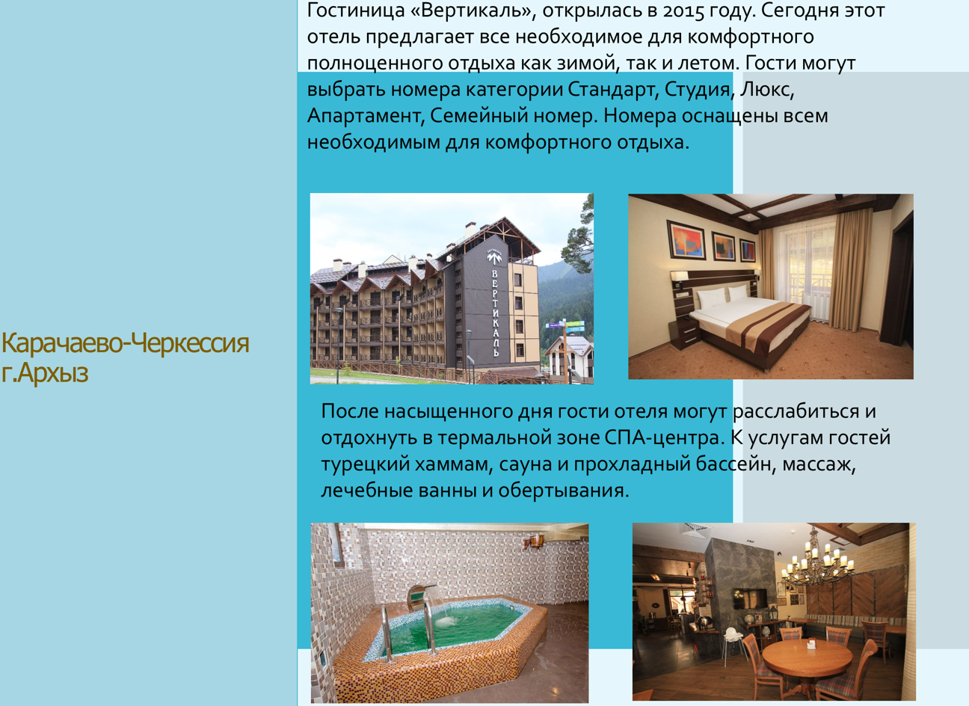
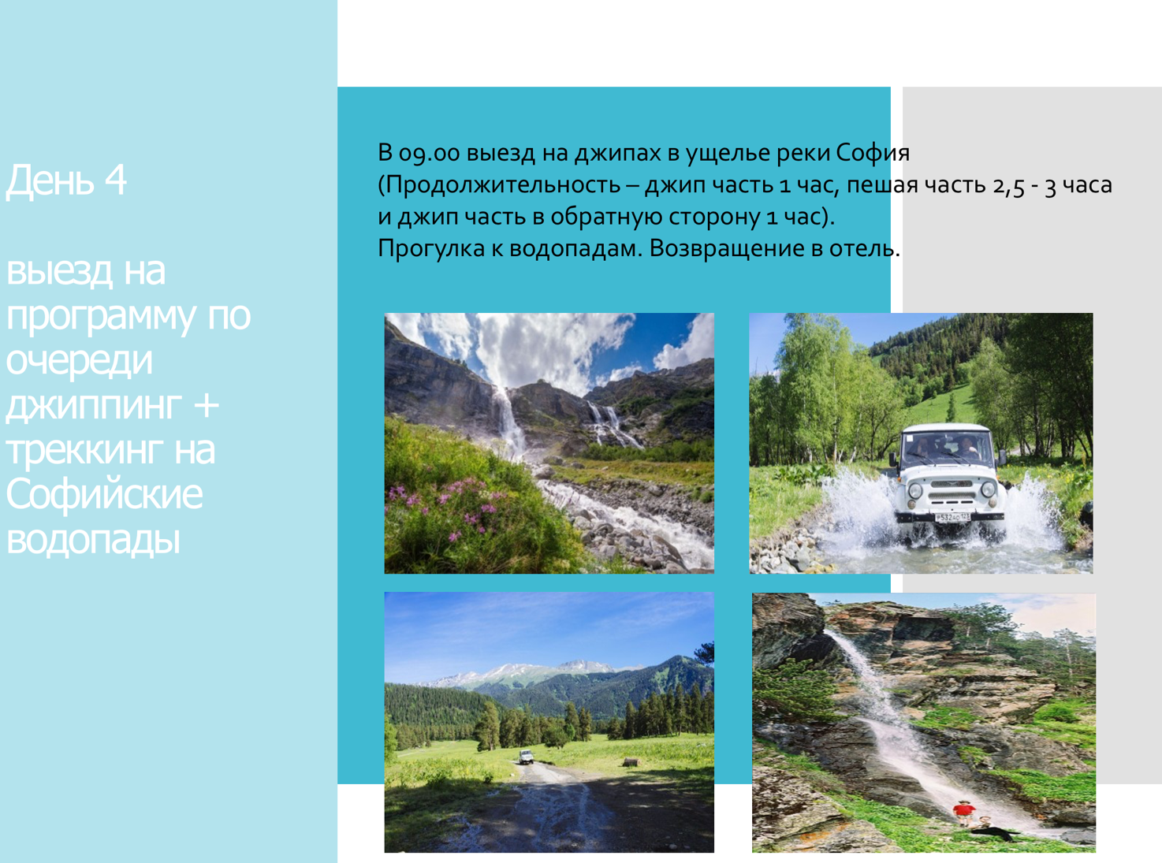
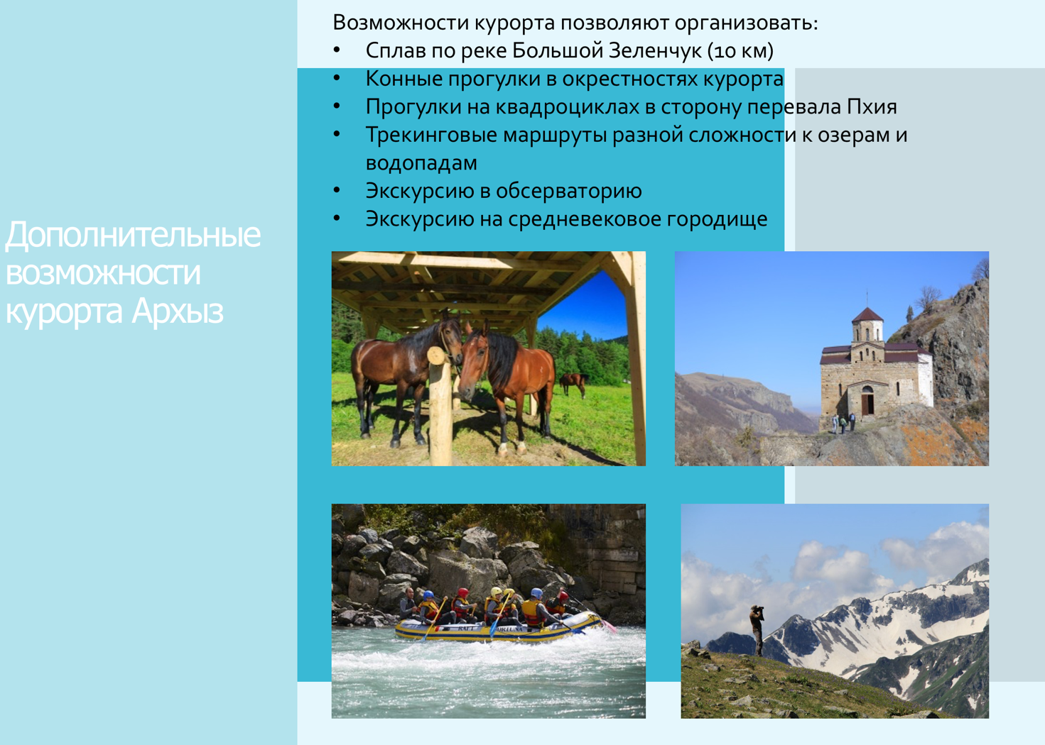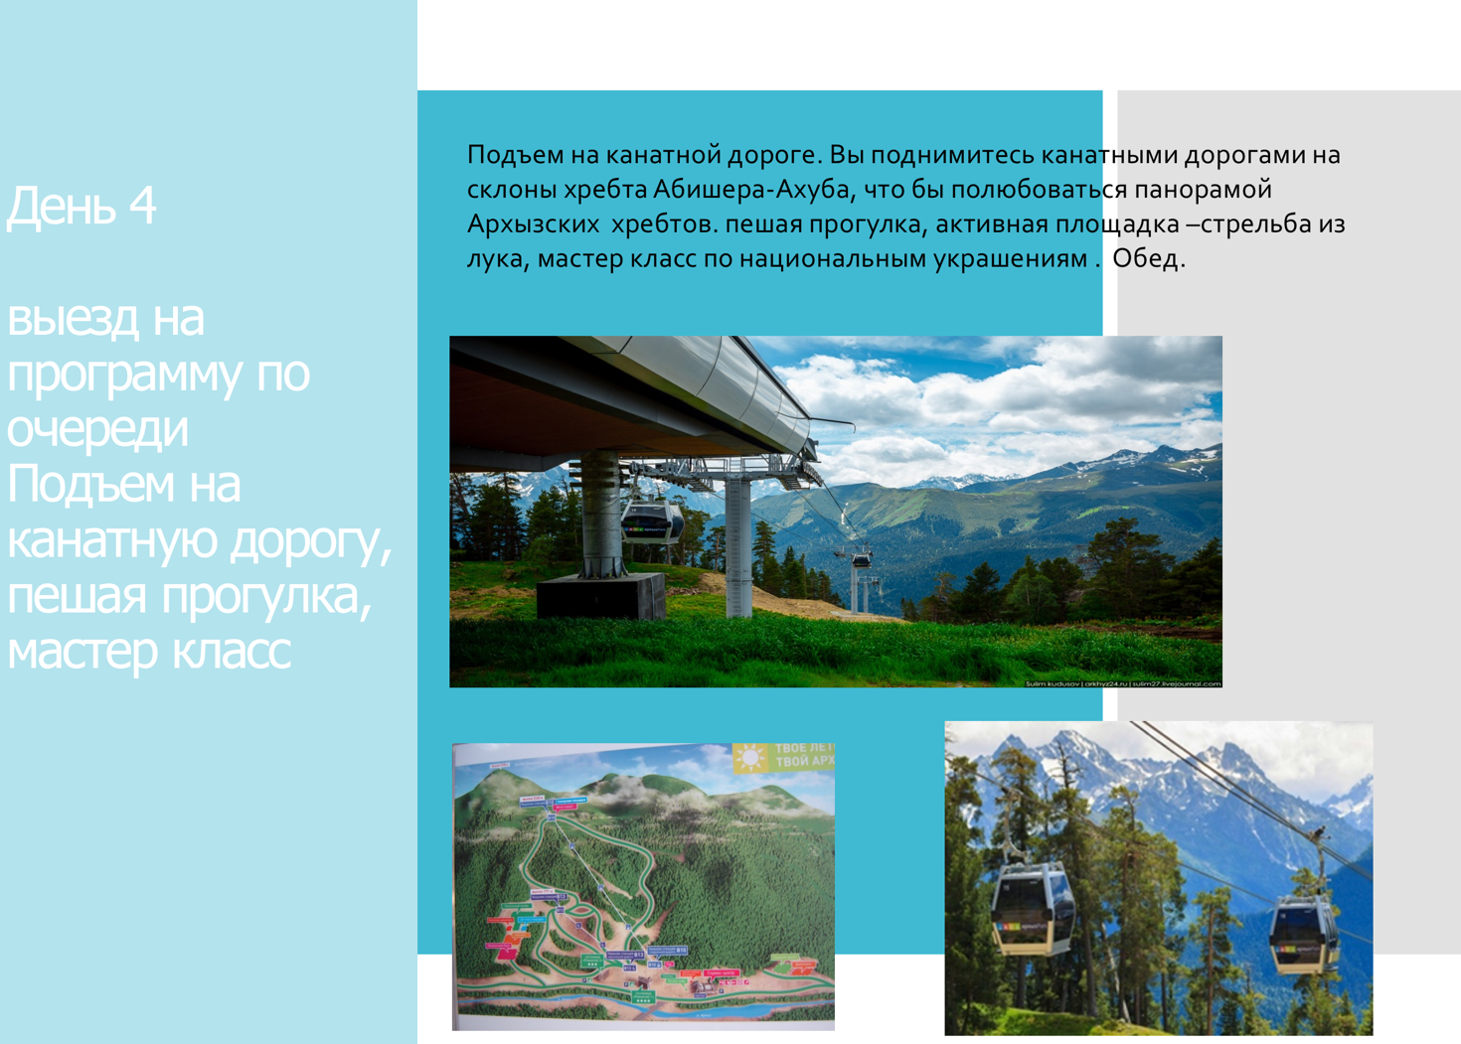

https://ru.wikipedia.org/wiki/Деловой_туризм
http://stavtourism.ru/o-krae/delovoi-turizm/
https://hr-portal.ru/article/korporativnaya-kultura
https://hr-portal.ru/pages/okk/ook.php
http://docs.cntd.ru/document/438887462

